# Servlet基础

## Servlet基础

Servlet 的主要功能是根据客户端提交的请求，调用服务器端相关 Java 代码，完成对请求的处理与运算。

### 1.1.1、Servlet生命周期

执行流程：

Servlet 生命周期方法的执行流程：

（1）当请求发送到 Web 容器(tomcat 服务器)后，Web 容器会解析请求 URL，并从中分离出 Servlet 对应的 URL。

（2）根据分离出的 URL，通过 web.xml 中配置的 URL 与 Servlet 的映射关系，找到要执行的 Servlet，即找到用于处理该请求的 Servlet 类。 （3）若该 Servlet 不存在，则调用该 Servlet 的无参构造器、init()方法，创建该 Servlet 对象。然后执行 service()方法。

（4）若该 Servlet 对象已经被创建，则直接调用 service()方法。

（5）当 Web 容器被关闭，或该应用被关闭，则调用执行 destroy()方法，销毁 Servlet 实例。

### 1.1.2、Servlet特征

（1） Servlet 是单例多线程的。

（2）一个 Servlet 实例只会执行一次无参构造器与 init()方法，并且是在第一次访问时执行。

（3） 用户每提交一次对当前 Servlet 的请求，就会执行一次 service()方法。

（4）一个 Servlet 实例只会执行一次 destroy()方法，在应用停止时执行。

（5）由于 Servlet 是单例多线程的，所以为了保证其线程安全性，一般情况下不在 Servlet 类中定义可修改的成员变量的。因为每个线程均可 修改这个成员变量，会出现线程安全问题。

（6）默认情况下，Servlet 在 Web 容器启动时是不会被实例化的。

### 1.1.3、<load-on-start>的作用

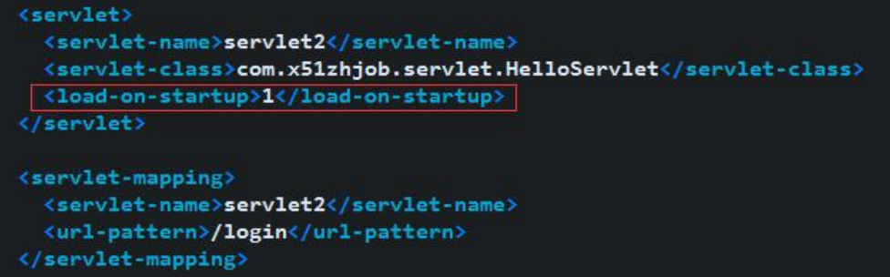

在<servlet/>中添加<load-on-startup>的作用是，标记是否在 Web 服务器（这里是 Tomcat）启动时创建并初始化这个 Servlet 对象， 即是否在 Web 服务器启动时调用执行该 Servlet 的无参构造方法方法与 init()方法，而不是在真正访问该 Servlet 时才创建该 Servlet 的 对象。

它的值必须是一个整数。

①当值大于等于 0 时，表示容器在启动时就加载并初始化这个 Servlet，数值越小，该 Servlet 的优先级就越高， 其被创建的也就越早；

②当值小于 0 或者没有指定时，则表示该 Servlet 在真正被使用时才会去创建。

当值相同时，容器会自己选择创建顺序。

### 1.1.4、Servlet中的两个Map

当 Web 容器通过反射创建该 Servlet 对象后，该对象被放在了哪里？web.xml 中 URL 与 Servlet 类的映射关系反映到内存中是以什么形式存 在呢？

当 Servlet 对象被创建好后，会将该 Servlet 实例的引用存放到一个 Map 集合中。该 Map 集合的 key 为 URL，而 value 则为 Servlet 实例的 引用，即 Map<String, Servlet>。当 Web 容器从用户请求中分离出 URL 后，会首先到这个 Map 中查找是否存在其所对应的 value。若存在，则直 接调用其 service()方法。若不存在，则需要创建该 Servlet 的对象。

若请求的 Servlet 对象不存在，Web 容器又是根据什么创建这个 Servlet 实例的呢？

在 Web 容器的内存中，还存在一个 Map 集合。该 Map 集合的 key 为 URL，而 value 则为 web.xml 中配置的与之对应的 Servlet 的全类名，即 Map<String, String>。

当 Web 容器从用户请求中分离出 URL 后，到第一个 Map 中又没有找到其所对应的 Servlet 实例，则会马上查找这第二个 Map，从中找到其所 对应的类名，再根据反射机制，创建这个 Servlet 实例。然后再将这个创建好的 Servlet 的引用放入到第一个 Map 中。

## ServletConfig接口

<init-param></init-param>

### 1.2.1、ServletConfig接口的概念：

在 Servlet 接口的 init()方法中具有唯一的一个参数 ServletConfig。ServletConfig 是个接口，顾名思义，就是 Servlet 配置，即在 web.xml 中对当前 Servlet 类的配置信息。Servlet 规范将 Servlet 的配置信息全部封装到了 ServletConfig 接口对象中。

在 Web 容器调用 init()方法时，Web 容器首先会将 web.xml 中当前 Servlet 类的配置信息封装为一个对象。这个对象的类型实现了 ServletConfig 接口，Web 容器会将这个对象传递给 init()方法中的 ServletConfig 参数。

### 1.2.2、ServletConfig接口中的方法

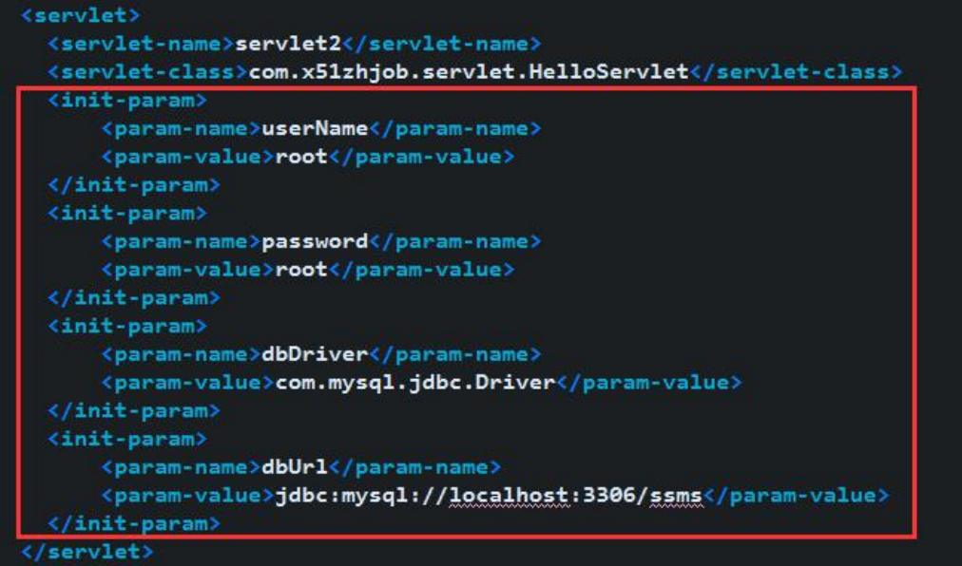①getInitParameter()：获取指定名称的初始化参数值。例如 getInitParameter(“dbDriver”);会返回字符串“com.mysql.jdbc.Driver”。

②getInitParameterNames()：获取当前 Servlet 所有的初始化参数名称。其返回值为枚举类型 Enumeration。

③getServletName()：获取当前 Servlet 的中指定的 Servlet 名称。如上图中的 ServletName 为“helloServlet”。

④getServletContext()：获取到当前 Servlet 的上下文对象 ServletContext。这是个非常重要的对象。

### 1.2.3、ServletConfig特征

对于不同的 Servlet，Tomcat 会为其创建不同的 ServletConfig，用于封装各自的配置信息。也就是说，一个 Servlet 就会有其对应的一个 ServletConfig 对象；有几个 Servlet，将会产生几个 ServletConfig 对象。

## ServletContext接口

<context-param></context-param>

### 1.3.1、什么是ServletContext

ServletContext，即 Servlet 上下文，是个接口，是 Web 应用中所有 Servlet 在 Web 容器中的运行时环境。这个运行时环境随着 Web 应用的 启动而创建，随着 Web 应用的关闭而销毁。也就是说，一个 Web 应用，就一个 Servlet 运行时环境，即一个 Servlet 上下文，即一个 ServletContext 对象。

这个 Servlet 运行环境中都包含哪些具体的“环境”呢？即 ServletContext 对象中都包含哪些具体的信息呢？不仅包含了 web.xml 文件中 的配置信息，还包含了当前应用中所有 Servlet 可以共享的数据。可以这么说，ServeltContext 可以代表整个应用。所以，ServletConetxt 有 另外一个名称：application。

在 web.xml 中通过可以进行上下文参数的配置。注意，上下文参数与 Servlet 中通过所进行的初始化参数 配置是不同的：上下文参数是当前 Web 应用中所有 Servlet 共享的参数，每个 Servlet 均可获取到；而 Servlet 初始化参数则是只有当前 Servlet 可以获取到的参数。

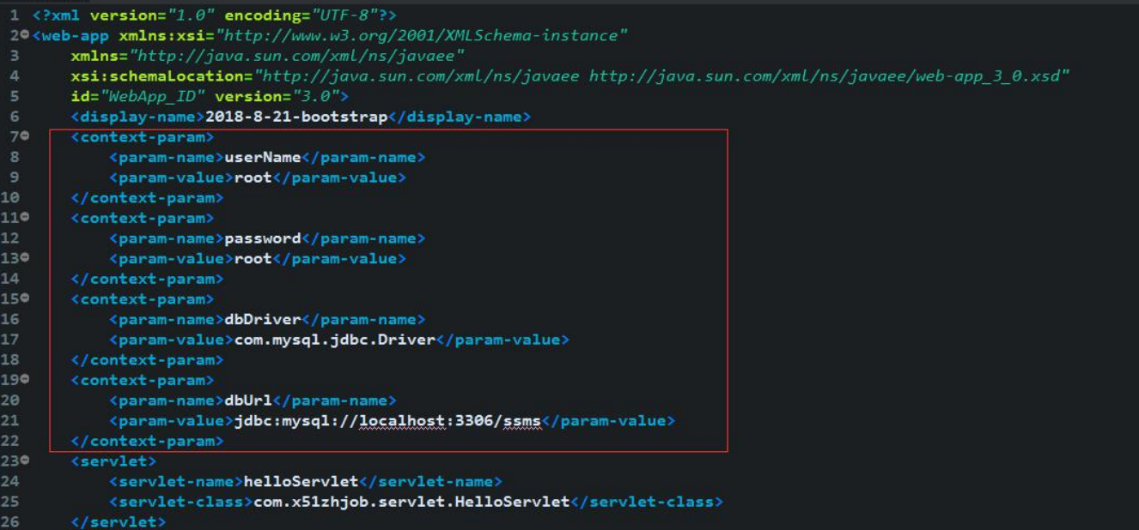

结论：

①一个 Web 应用就一个 ServletContext 对象。

②放入到 ServletContext 域属性空间中的数据对于当前应用中所有的 Servlet 是共享的。

③所谓上下文路径其实就是项目名称。

④realPath 就是本地文件系统的基于盘符的路径。

## 1.4、<url-pattern/>的设置与匹配

### 1.4.1、<url-pattern/>设置

标签用于对请求进行筛选匹配，对当前注册的 Servlet 所要处理的请求类型进行筛选。 对于中路径的写法，有多种不同模式，表示不同的意义。

**（1）精确路径模式**

请求路径必须与的值完全相同才可被当前 Servlet 处理。

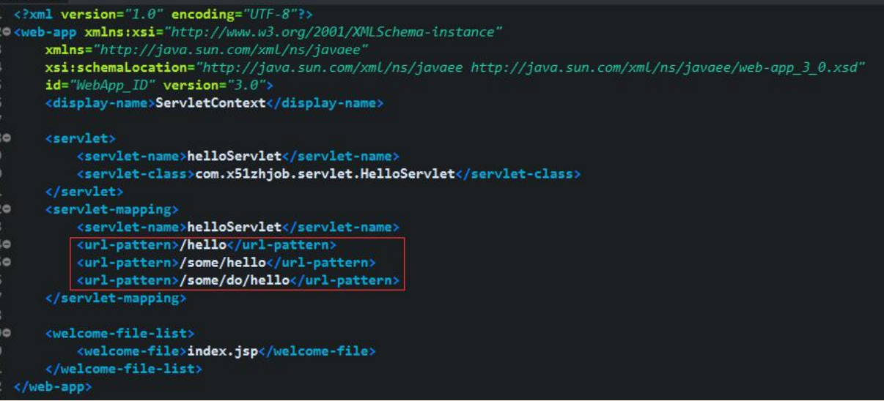

**（2）通配符路径模式**

该模式中的路径由两部分组成：精确路径部分与通配符部分。请求路径中只有携带了值中指定的精确路径部分才可被当 Servlet 处理。

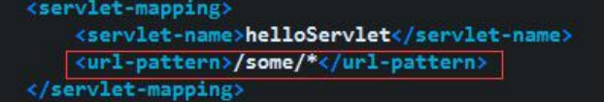

**（3）全路径模式**

提交的所有请求全部可被当前的 Servlet 处理。其值可以指定为/*，也可指定为/。

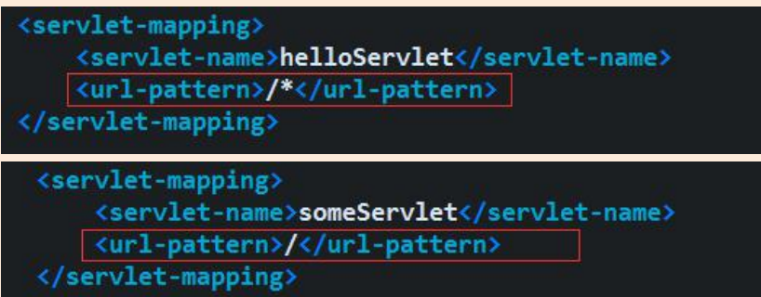

/*与/表示所有请求均会被当前 Servlet 所处理。这两个路径的不同之处是：使用/*，表示当前的 Servlet 会拦截用户对于静态资源

（.css、.js、.html、.jpg、.png…..）与动态资源（.jsp）的请求。即用户不会直接获取到这些资源文件，而是将请求交给当前 Servlet 来处 理了。

使用/，表示当前的 Servlet 会拦截用户对于静态资源（.css、.js、.html、.jpg、.png…..），但对于动态资源的请求，是不进行拦截的。 即用户请求的静态资源文件是不能直接获取到的。

综上所述，对于 Servlet 的的设置，我们一般是不会将其指定为/*或/的。一旦有一个 Servlet 的被设置为 了/*或/，则整个应用的静态资源将可能无法正常显示。

**4）后辍名模式**

请求路径最后的资源名称必须携带中指定的后辍名，其请求才可被当前 Servlet 处理。

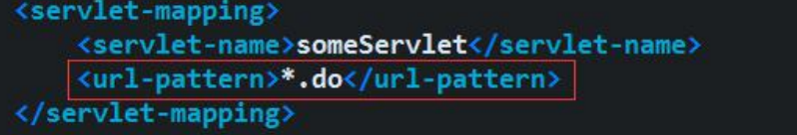

# Servlet核心

## 2.1、HttpServlet

### 2.1.1、定义HttpServletRequest

为了保证系统的安全性，我们必须要能够获取到用户提交请求的方式，这样就可以根据请求提交方式的不同，执行不同的操作。

那么，如何获取用户请求的提交方式呢？肯定要从请求对象 ServletRequest 中获取。但查看 ServletRequest 的 API 文档，发现其中并没有 可以获取到请求提交方式的方法。

不过，查看其子接口 HttpServletRequest，发现其中的 getMethod()方法可以获取用户请求提交方式。所以，我们就需要将 ServletRequest 对象强转为 HttpServletRequest。

项目：httpServlet

**引入servletjar包**

<!-- servlet jar包-->

<dependency>

<groupId>javax.servlet</groupId>

<artifactId>javax.servlet-api</artifactId>

<version>4.0.1</version>

</dependency>

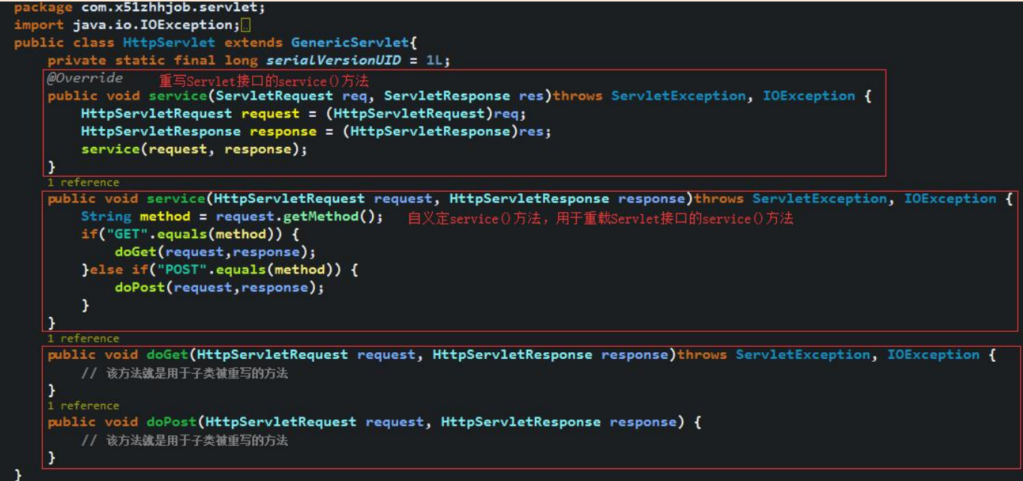

### 2.1.2、定义SomeServlet

SomeServlet 类继承自 HttpServlet，并重写 doGet()与 doPost()方法。

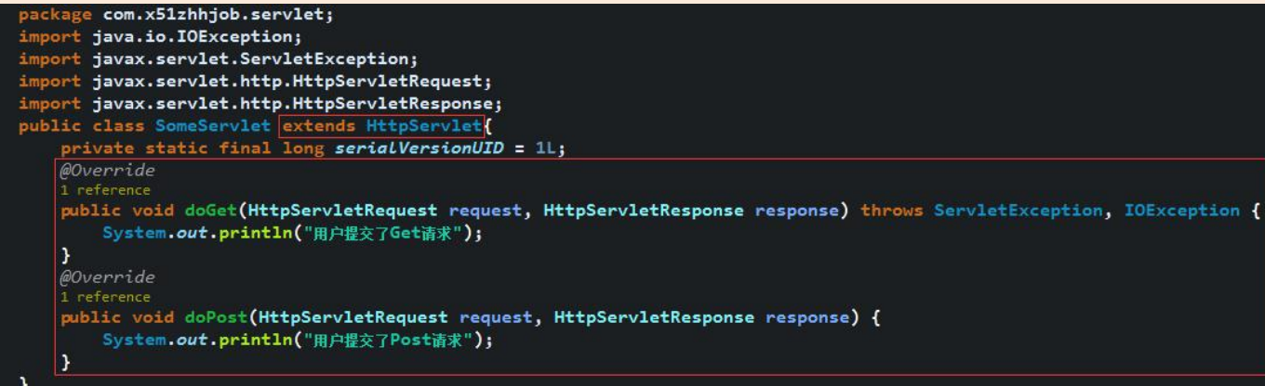

### 2.1.3、注册SomeServlet

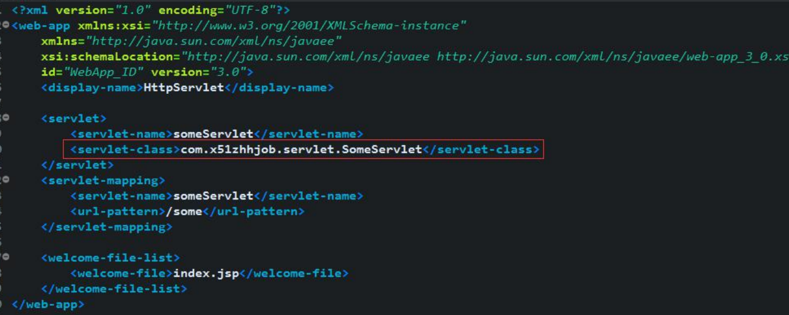

### 2.1.4、定义index.html

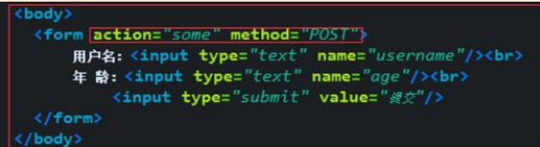

## 2.2、HttpServletRequest请求响应

### 2.2.1、请求生命周期

当客户端浏览器将请求（字符序列）发送到服务器后，服务器会根据 HTTP 请求协议的格式对请求进行解析。同时，服务器会创建 HttpServletRequest 的实现类 RequestFacade 的对象，即请求对象。然后再调用相应的 set 方法，将解析出的数据封装到请求对象中。此时

HttpServletRequest 实例就创建并初始化完毕了。也就是说，请求对象是由服务器创建。

当服务器向客户端发送响应结束后，HttpServletRequest 实例对象被服务器销毁。

### 2.2.2、HttpServletRequest常用方法：

常用方法

与请求参数相关的方法有：

1. Map getParameterMap()：获取包含所有请求参数及值的 Map 对象。需要注意，该 Map 的 value 为 String[]，即一个参 数所对应的值为一人数组。说明一个参数可以对应多个值。
2. Enumeration getParameterNames()：获取请求参数 Map 的所有 key，即获取所有请求参数名 name。
3. String[] getParameterValues(String name)：根据指定的请求参数名称，获取其对应的所有值。这个方法一般用于获取复选框数据。
4. String getParameter(String name)：根据指定的请求参数名称，获取其对应的值。若该参数名称对应的是多个值，则该方法 获取到的是 第一个值。这个方法是最常用的方法。

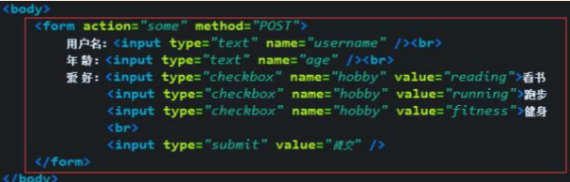

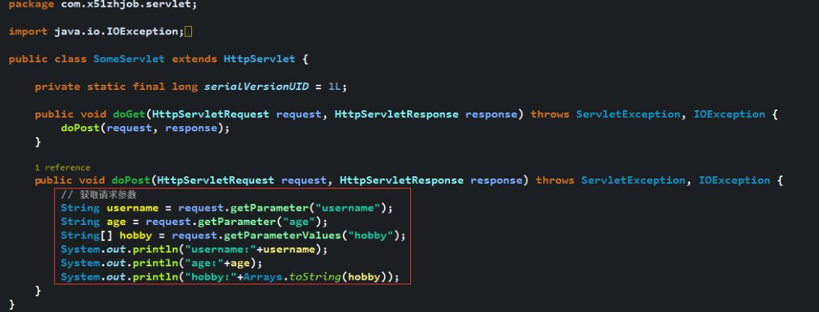

注册servlet

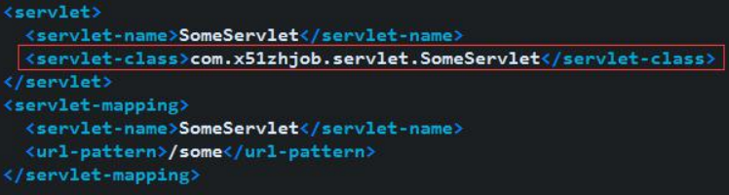

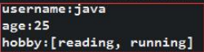

### 2.2.3、域属性常用方法

对于 Request 中的域属性操作的方法有：

1. void setAttribute(String name, Object object)：在 Request 域属性空间中放入数据。其生命周期与 Request 的生命周期相同。 Object getAttribute(String name)：从 Request 的域属性空间中获取指定名称的数据。
2. void removeAttribute(String name)：从 Request 的域属性空间中删除指定名称的数据。
3. 由于这里我们举例子需要用到另外一个方法，所以将这个方法也进行介绍。
4. RequestDispatcher getRequestDispatcher(String path)：该方法用于创建请求转发器，而该请求转发器有一个方法 forward()，用于完成 将请求对象转发给下一个资源。forward()方法的原型如下：void forward(HttpServletRequest request, HttpServletResponse response)。

### 2.2.4、案例

1. 定义一个index.html页面

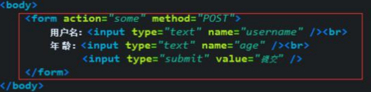

二、定义SomeServlet

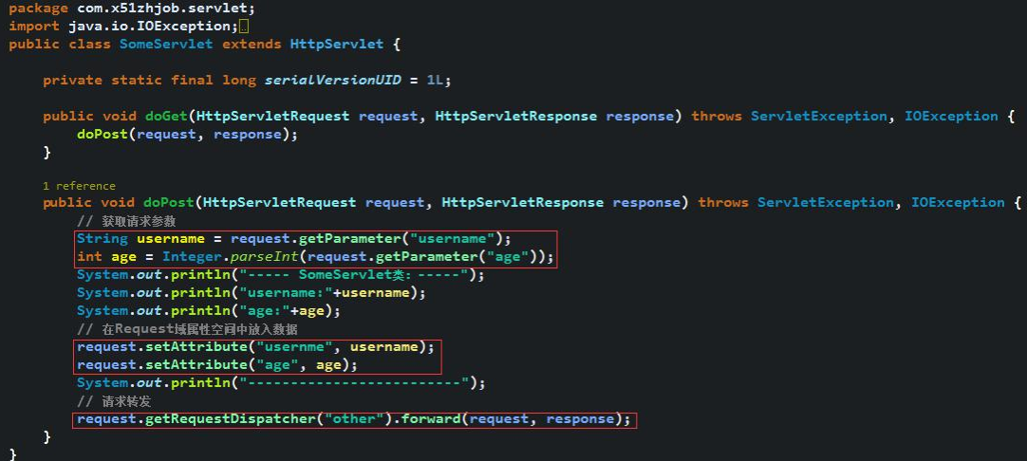

1. 定义OtherServlet

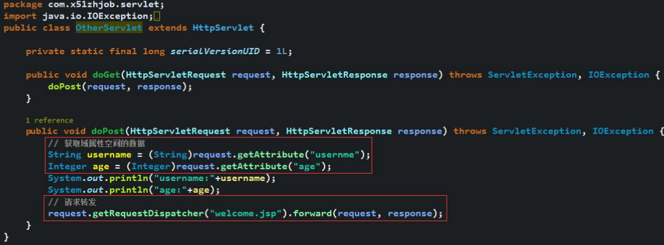

四、注册Servlet

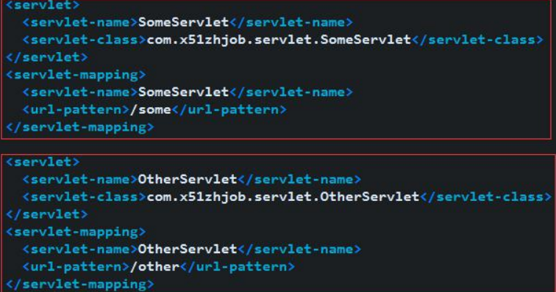

五、定义welcome.html

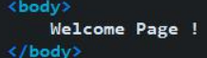

六、运行结果

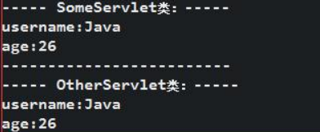

## 2.3、服务器端相关信息

### 2.3.1、服务器端常用方法

StringBuffer getRequestURL()：获取请求的 URL，即从请求协议开始的绝对路径。其方法返回值一般与 toString()方法连用，转为 String 类型。例如，http://localhost:8080/httpServlet/some，就是一个完整的 URL。

String getRequestURI()：获取请求的 URI，即从项目名称开始的请求路径。例如，上面的 URL 中的 URI 部分是/httpServlet/some。 StringgetContextPath()：获取当前应用在 Web 容器中的名称。

String getServletPath()与 String getPathInfo()：获取请求路径中与 web.xml 中注册 Servlet 时的相匹配的路径信息。

其中 serveltPath 指的是与精确部分相匹配的路径，而 pathInfo 则是与非精确部分相匹配的路径。例如，的值 为/xxx/ooo/* ，用户提交的请求为 http://localhost:8080/httpServlet/xxx/ooo/abc/def，则从 request 中获取到的 ServletPath 值为 /xxx/ooo，而 PathInfo 则为/abc/def。不过，若用户提交的请求为后辍方式，例如 http://localhost:8080/httpServlet/aaa/bbb/ccc.do，则 ServletPath 的值为/aaa/bbb/ccc.do，而 PathInfo 的值为 null。

ServletContext、ServletPath、PathInfo 与 URI 之间的关系如下：

URI = ServletContext + ServletPath + PathInfo

String getMethod()：获取请求方式，是 GET 请求，还是 POST 请求。

String getRemoteAddr()：获取客户端浏览器的 IP，对于服务端来说，客户端就是远程端，而自己则是本地端。

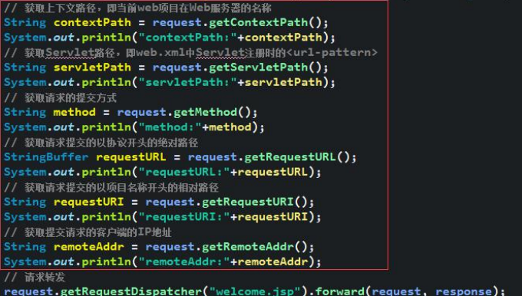

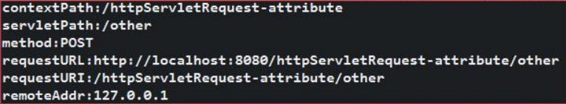

## 2.4、中文乱码问题

原因：Tomcat 默认的编码格式为 ISO-8859-1

### 2.4.1、request乱码解决方法

1. 针对 POST 提交方式： request.setCharacterEncoding("UTF-8");

username=new String(username.getBytes("iso8859-1"),"UTF-8");

1. 针对 GET 提交方式：可以通过修改 Tomcat 默认字符编码的方式来解决 GET 提交方式中携带中文的乱码问题。在 Tomcat 安装目录的 conf/server.xml 中，找到端 口号为 8080 的标签，在其中添加 URIEncoding=”UTF-8”的设置，即可将 Tomcat 默认字符编码修改为 UTF-8。

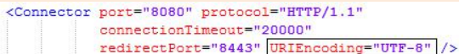

### 2.4.2、response乱码解决方法

第一种

response.setContentType("text/html;charset=UTF-8");

第二种

response.setCharacterEncoding("UTF-8");

response.setHeader("content-type", "text/html;charset=UTF-8");

## 2.5、HttpServletResponse

ServletResponse 接口有一个方法 getWriter()，用于获取到一个输出流对象 PrintWriter，该输出流对象是专门用于向客户端浏览器中输出 字符数据的，称为标准输出流。

### 2.5.1、向客户端发送请求

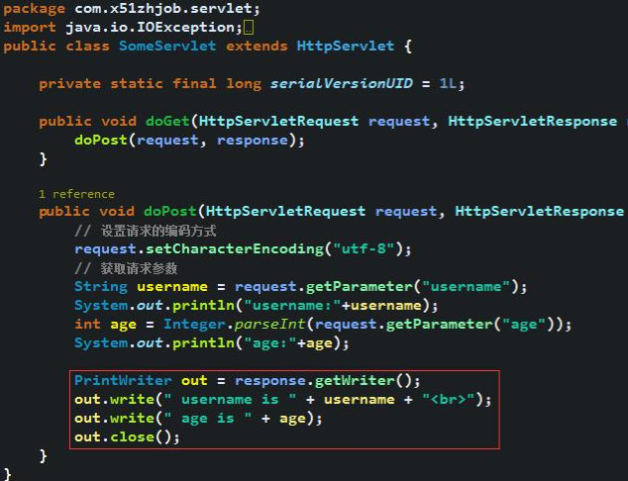

## 2.6、转发与重定向

通过 HttpServletRequest 获取到的 RequestDispatcher 对象的 forward()方法，可以完成请求转发功能。而通过 HttpServletResponse 的 sendRedirect()方法，可以完成重定向功能。

### 2.6.1、概念

* 请求转发：资源 1 在服务器内部，直接跳转到的资源 2

request.getRequestDispatcher("/test.jsp").forword(request,response)

* 重定向：先跳出了服务器，跳转到了客户端浏览器，再跳回到了服务器。所以重定向又称为 服务器外跳转

response.sendRedirect("test.jsp");

### 2.6.2、对比

request.setAttribute("test","hello");

request.getRequestDispatcher("/test.jsp").forword(request,response);

请求转发：输出hello

response.sendRedirect("test.jsp");

重定向：输出null

（1） 请求转发

A、浏览器只发出一次请求，收到一次响应。

B、请求所转发到的资源中可以直接获取到请求中所携带的数据。

C、浏览器地址栏显示的为用户所提交的请求路径。

D、只能跳转到当前应用的资源中。

（2） 重定向

A、浏览器发出两次请求，接收到两次响应。

B、重定向到的资源不能直接获取到用户提交请求中所携带的数据。

C、浏览器地址栏显示的为重定向的请求路径，而非用户提交请求的路径。也正因为如此，重定向的一个很重要作用是：防止表单重复提交。

D、重定向不仅可以跳转到当前应用的其它资源，也可以跳转到到其它应用中资源。

### 2.6.3、请求转发与重定向的选择

（1）若需要跳转到其它应用，则使用重定向。

（2）若是处理表单数据的 Servlet 要跳转到其它 Servlet，则需要选择重定向。为了防止表单重复提交。

（3）若对某一请求进行处理的 Servlet 的执行需要消耗大量的服务器资源（CPU、内存），此时这个 Servlet 执行完毕后，也需要重定向。

1. 其它情况，一般使用请求转发。

## 2.7、RequestDispatcher中的forward与include

### 请求转发与重定向的选择

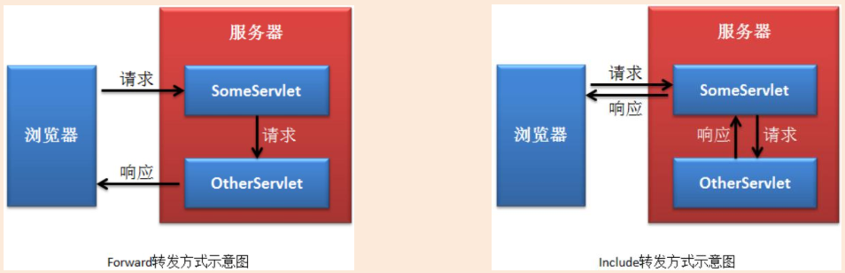

## 2.8、路径访问问题

### 2.8.1、URL与URI

URL，统一资源定位符，用于定位资源的一种方式。通常的 URL 资源访问路径由两部分构成：资源路径与资源名称。资源名称指的是要访问 资源的直接名称，如 show.html，或与要访问资源存在映射关系的间接名称，如 show.do。而资源路径，则是通过该路径则可以定位到指定的资 源，即资源路径是指在 URL 资源访问路径中除了资源名称以外的其它部分。

根据以上规则，URI，统一资源标识符，也可以分为资源路径与资源名称两部分。

一般情况下，在 URL 或 URI 中，最后一个斜杠后的部分为资源名称，而其它部分则为资源路径。

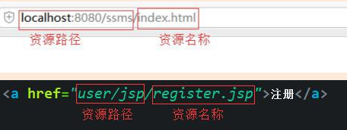

### 2.8.2、绝对路径与相对路径

一、绝对路径

绝对路径，是指根据给出的访问路径可以准确定位到资源的路径

绝对路径：http://127.0.0.1:8080/ssms/index.html

绝对路径 = 参照路径 + 相对路径

二、相对路径

（1）以斜杠开头的相对路径

以斜杠开头的相对路径，根据路径所在文件所处位置的不同，分为两种：前台路径与后台路径。

**A、前台路径**

所谓前台路径是指，由浏览器解析执行的代码中所包含的路径。例如，html、css、js 中的路径，及 jsp 文件中静态部分的路径（HTML 标签 中的路径）。例如，html 及 jsp 文件中的<img src=””/>、<a href=””>、<form action=””>

窗体底端

等标签中的路径；再如，css 文 件中的 background:img(“”)等属性中的路径，js 文件中的 window.location.href=””等属性中的路径，都属于前台路径。

**B、后台路径**

java代码中的路径、jsp文件动态部分中的路径，xml配置文件中的路径（配置文件是被java代码解析后加载到内存当中，其中路径会出现在java代码中）

注意：重定向的相对路径要加上项目名request.getContextPath()+跳转的路径

（2）以路径名开头的相对路径

当前访问路径的资源路径

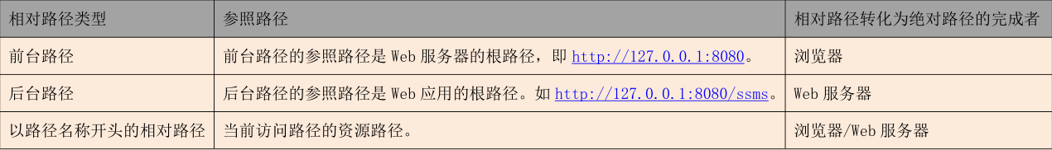

以斜杠开头情况下

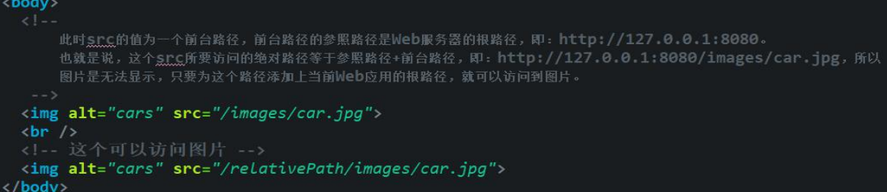

不以斜杠开头情况下

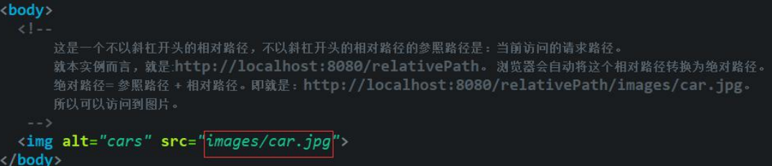

## 2.9、Servlet线程安全问题

Servlet 是在单例多线程环境下运行的。其运行可能会出现线程安全问题。

### 2.9.1、线程安全问题

#### （1）什么是线程安全问题

同时满足以下两个条件，则会出现线程安全问题。   
● 存在多线程并发访问

● 存在可修改的共享数据

当多个线程同时修改同一个共享数据时，后修改的数据会将先修改的数据覆盖，对数据先进行修改的用户读取到的不是自己修改后的数据，

这就是线程安全问题。

#### （2）JVM 中可能存在线程安全问题的数据分析 A、栈内存数据分析

栈内存是多例的，即 JVM 会为每个线程创建一个栈，所以其中的数据不是共享的。另外，方法中的局部变量存放在 Stack 的栈帧中，方法执 行完毕，栈帧弹栈，局部变量消失。

局部变量是局部的，不是共享的。所以栈内存中的数据不存在线程安全问题。

B、堆内存数据分析

一个 JVM 中只存在一个堆内存，堆内存是共享的。被创建出的对象是存放在堆内存的，而存放在堆内存中的对象，实际就是对象成员变量的 值的集合。即成员变量是存放在堆内存的。堆内存中的数据是多线程共享的，也就是说，堆内存中的数据是存在线程安全问题的。

C、方法区数据分析

一个 JVM 中只存在一个方法区。静态变量与常量存放在方法区，方法区是多线程共享的。常量是不能被修改的量，所以常量不存在线程安全 问题。静态变量是多线程共享的，所以静态变量存在线程安全问题。

#### （3）线程安全问题的解决方案

若要解决数据的线程安全问题，则可按照下面思路考虑：

● 对于一般性的类，不要定义为单例的。除非项目有特殊需求，或该类对象属于重量级对象。所谓重量级对象是指，创建该类对象时 需要占用较大的系统资源。

● 无论类是否为单例类，尽量不使用静态变量。

● 若需要定义为单例类，则单例类中尽量不使用成员变量。

● 若单例类中必须要使用成员变量，则对成员变量的操作，可以添加串行化锁 synchronized，实现线程同步。不过，最好不要使用线程 同步机制。因为一旦操作进入串行化的排队状态，将大大降低程序的执行效率。

### 2.9.2、Servlet线程安全问题

#### 1）解决方法：

方法一、可以将 username 声明为 doPost()方法中的局部变量，使其无法共享

方法二、若要求 username 必须为成员变量，则可将对 username 的操作语句均放入同步语句块 synchronized 中，让所有请求进行串行化排队执行

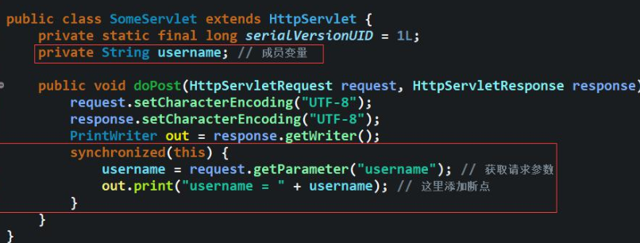

#### 线程的访问次数：

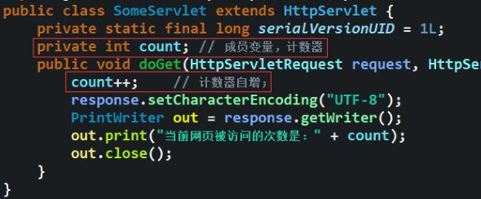

## 2.10、Cookie

### 2.10.1、Cookie的引入

Cookie 是由服务器生成，保存在客户端的一种信息载体

将原来的电脑重启后，再次访问这些网站，发现购物车中仍有原来的商品，126 网站仍然不需要输入用户名与密码。那就说明一个问题：那些信息是保存在客户端电脑的硬盘中的，而不是内存中。

客户端电脑中用于保存这些会话状态的资源，称为 cookie。

（1）默认绑定路径

访问路径由资源路径与资源名称构成。默认情况下，Cookie 与访问路径中的资源路径绑定。只要用户发出带有绑定资源路径的请求，则在请 求头部，将自动会携带与之绑定的 Cookie 数据。

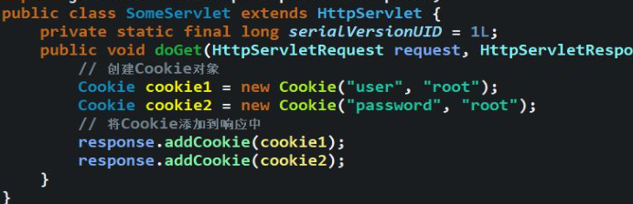

（2）设置绑定路径

在 Cookie 类中，有一个方法，专门用于设置与 Cookie 对象绑定的路径。public void setPath(String uri)

在前面项目的基础上直接修改 SomeServlet 即可。

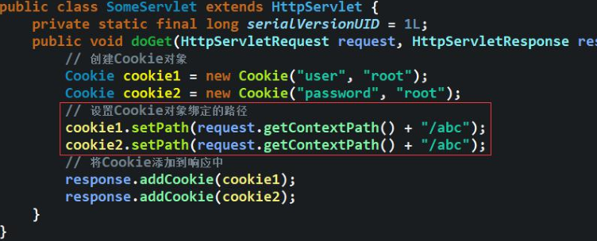

（3）将 Cookie 保存到硬盘

默认情况下，Cookie 是保存在浏览器的缓存中的，浏览器关闭，缓存消失，Cookie 消失。通过设置 Cookie 的有效时长，可以将 Cookie 写 入到客户端硬盘文件中。

Cookie 类中有一个方法可以设置 Cookie 的有效时长。public void setMaxAge(int expiry)，形参 expiry 的单位为秒，整型。若其值大于 0，则表示要将 Cookie 写入到硬盘文件中；小于 0，则表示 Cookie 存放在浏览器缓存中，与不设置时长等效；等于 0，则表示 Cookie 产生后直 接失效。

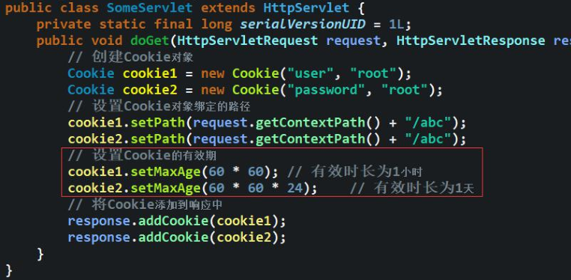

（4）服务端读取请求中的 Cookie

在 HttpServletRequest 中有一个方法，专门用于读取请求中所携带的 Cookie 数据。public Cookie[] getCookies()

项目：cookie

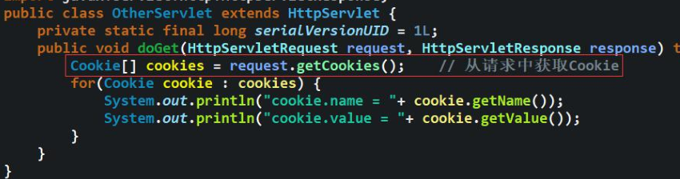

## 2.11、HttpSession

Cookie 是将会话状态 保存在了客户端，而 Session 则是将会话状态保存在了服务器端。

Session是当用户打开浏览器，从发出第一次请求开始，一直到最终关闭浏览器，就表示一次会话的完成，而ServletContext是一个接口，随着web的创建而创建，随着web应用的关闭而销毁，一个web应用，就是一个servlet运行时环境，servlet上下文，servletContext对象。

### 2.11.1、Session会话的访问

#### （1）Session 对象的创建

若要对 Session 进行操作，则可以通过 HttpServletRequest 的 getSession()方法获取。该方法具有两个重载的方法。

* public HttpSession getSession(boolean create)

该方法用于创建 Session。若参数 create 为 true，则表示若当前没有 Session，则新建一个 Session，若当前存在 Session 则使用当前的 Session。若参数 create 为 false 表示若当前没有 Session，则直接返回 null。

* public HttpSession getSession()

该方法用于创建 Session。相当于 getSession(true)，即没有 Session 则创建新的 Session。

何时使用 getSession(true)，即 getSession()，何时使用 getSession(false)呢？

一般情况下，若要向 Session 中存放数据，则使用 getSession(true)，即 getSession()。意义为：若当前存在 Session，则使用当前的 Session；

若当前不存在 Session，则创建一个新的 Session。因为存放数据是必须要有 Session 的。

若要从 Session 中获取数据，则一般使用 getSession(false)。意义为：若当前存在 Session，则从中获取数据；若当前根本就没有 Session，

那就更不可能存在 Session 中的数据了。因为你要查找的数据只可能出现在已经存在的 Session 中，而不可能存在于新建的 Session 中。

#### （2）对 Session 域属性空间的操作

Session 是一个专门用于存放数据的集合，我们一般称这个用于存放数据的内存空间为域属性空间，简称域。HttpSession 中具有三个方法， 是专门用于对该域属性空间中数据进行写、读操作的。

* public void setAttribute(String name, Object value)

该方法用于向 Session 的域属性空间中放入指定名称、指定值的域属性。

* public Object getAttribute(String name)

该方法用于从 Session 的域属性空间中读取指定名称为域属性值。

* public void removeAttribute(String name)

该方法用于从 Session 的域属性空间中删除指定名称的域属性。

### 2.11.2、Session的工作原理

（1）写入 Session 列表

服务器对当前应用中的 Session 是以 Map 的形式进行管理的，这个 Map 称为 Session 列表。该 Map 的 key 为一个 32 位长度的随机串，这个 随机串称为 JSessionID，value 则为 Session 对象的引用。

当用户第一次提交请求时，服务端 Servlet 中执行到 request.getSession()方法后，会自动生成一个 Map.Entry 对象，key 为一个根据某种 算法新生成的 JSessionID，value 则为新创建的 HttpSession 对象。

（2）服务器生成并发送 Cookie

在将 Session 信息写入 Session 列表后，系统还会自动将“JSESSIONID”作为 name，这个 32 位长度的随机串作为 value，以 Cookie 的形式 存放到响应报头中，并随着响应，将该 Cookie 发送到客户端。

（3）客户端接收并发送 Cookie

客户端接收到这个 Cookie 后会将其存放到浏览器的缓存中。即，只要客户端浏览器不关闭，浏览器缓存中的 Cookie 就不会消失。当用户提 交第二次请求时，会将缓存中的这个 Cookie，伴随着请求的头部信息，一块发送到服务端。

（4）从 Session 列表中查找

服务端从请求中读取到客户端发送来的 Cookie，并根据 Cookie 的 JSSESSIONID 的值，从 Map 中查找相应 key 所对应的 value，即 Session对象。然后，对该 Session 对象的域属性进行读写操作。

### 2.11.3、Session失效

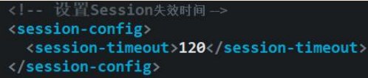在 web.xml 中可以通过标签设置 Session 的超时时间，单位为分钟。默认 Session 的超时时间为 30 分钟。需要再次强调 的是，这个时间并不是从 Session 被创建开始计时的生命周期时长，而是从最后一次被访问开始计时，在指定的时长内一直未被访问的时长。

若未到超时时限，也可通过代码提前使 Session 失效。HttpSession 中的方法 Invalide()，使得 Session 效。public void invalidate()

## 2.12、域范围对比

* ServletContext，即 application，置入其中的域属性是整个应用范围的，可以完成跨会话共享数据。
* HttpSession，置入其中的域属性是会话范围的，可以完成跨请求共享数据。
* HttpServletRequest，置入其中的域属性是请求范围的，可以完成跨 Servlet 共享数据。但这些 Servlet 必须在同一请求中。
* 对于这三个域属性空间对象的使用原则是，在可以保证功能需求的前提下，优先使用小范围的。这样不仅可以节省服务器内存，还可以保证 数据的安全性。

# JSP基础

## JSP基础

JSP，即 Java Server Pages，Java 服务器页面，即运行在服务器端的页面。它是由 Sun 公司倡导，许多国际性大公司参与，一起建立的一种动态网页技术。JSP 技 术是在传统的静态网页 HTML 文件中插入 Java 代码片断和 JSP 标签后形成的一种文件，其后缀名为.jsp。使用 JSP 开发的 Web 应用是跨平台的，既能在 Linux 上运行， 也能在其他操作系统上运行。

### 3.1.1、JSP基础

#### 1）JSP中的java代码块

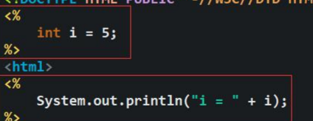

#### 2）JSP中的声明代码块

不建议在 JSP 的声明语句块中声明实例变量。因为 JSP 是运行在单例多线程环境下的，实例变量将会引起线程安全问题。

需要注意的是，在 JSP 的声明语句块中，是不能编写普通的 Java 语句的。否则的话，这些语句将会直接出现在 Servlet 的类体中

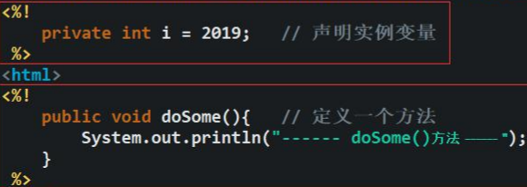

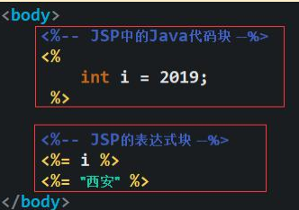3）JSP中的表达式语句块

# JSP核心

## 4.1、内置对象

### 4.1.1、内置对象

在 JSP 的 Java 代码块、表达式块等中可以直接使用的引用，称为 JSP 的内置对象。常用的内置对象有九个，分别是：

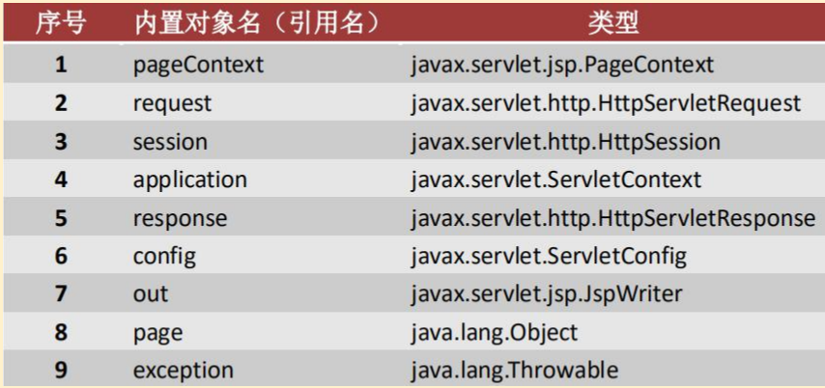

### 4.1.2、PageContext

pageContext，页面上下文，其具有一个只在当前页面范围的域属性空间，即其具有 setAttribute()方法与 getAttribute()方法。但，由于在当前页面范围，数据 不存放到域属性空间也可直接使用，将数据存放到域属性空间反而感觉“多此一举”，所以这些方法并不常用。

不过，在同一页面中，为了使用 EL 表达式（后面学习）来访问某变量的值，此时一般使用 pageContext。   
pageContext 具有一些 get 方法，可以获取到 Request、Response、Session、ServletContext、ServletConfig、page（即当前 Servlet）、exception、out 等另外

八个内置对象。

### 4.1.3、application

application，即 ServletContext。所以 ServletContext 所具有的方法，application 都具有。常用的方法例如：

* String getInitParameter() ： 获 取 web.xml 文 件 的 中 指 定 名 称 的 上 下 文 参 数 值 。 例 如 ： getInitParameter( “ myDBDriver ” ); 会 返 回 字 符 串 “com.mysql.jdbc.Driver”。
* Enumeration getInitParameterNames()：获取 web.xml 文件的中的所有的上下文参数名称。其返回值为枚举类型 Enumeration。
* void setAttribute(String name, Object object)：在 ServletContext 的公共数据空间中，也称为域属性空间，放入数据。这些数据对于 Web 应用来说，是全 局性的，与整个应用的生命周期相同。当然，放入其中的数据是有名称的，通过名称来访问该数据。
* Object getAttribute(String name)：从 ServletContext 的域属性空间中获取指定名称的数据。
* void removeAttribute(String name)：从 ServletContext 的域属性空间中删除指定名称的数据。
* String getRealPath(String path)：获取当前 Web 应用中指定文件或目录在本地文件系统中的路径，是基于盘符的路径。 ●String getContextPath()：获取当前应用在 Web 容器中的名称。

## 4.2、JSP指令（directive）

JSP 指令的作用是为当前页面做一些基本的属性设置，为当前的页面的运行提供基本的环境。

根据功能的不同，JSP 中包含三类指令：page 指令，即页面指令；include 指令，即包含指令；及 taglib 指令，即标签库指令。无论哪种指令，其使用的语法格式 均为如下形式：



### 4.2.1、page指令

page 指令用于设置当前 JSP 页面的相关信息。一个 JSP 文件中可以包含多个 page 指令。常用的 page 指令的属性意义及用法如下：

#### （1）pageEncoding 属性

pageEncoding 属性用于设置当前 JSP 页面所使用的字符编码格式。即，用户在浏览器中通过右击查看编码所看到的编码格式。



#### （2）contentType 属性

contentType 属性用于设置当前 JSP 页面呈现于用户浏览器中的内容类型，通常为”text/html”类型，即 html 格式的文本。若在 JSP 页面中设置如下



两者合二为一：



#### （3）import 属性

import 属性，用于完成在 JSP 页面中导入指定的类。其被 JSP 引擎翻译为 Servlet 中的 import 语句。例如：



若要引入多个，用逗号隔开



#### （4）errorPage 属性

errorPage 属性用于指定，当前页面运行过程中发生异常时所要跳转到的页面。



### 4.2.2、include指令

include 指令，即包含指令，用于将指定的文件包含到当前的 JSP 文件中。该指令只有一个属性 file，用于指定要包含的文件。

（1）用法

被 include 指定包含的文件，可以是 JSP 动态页面文件，也可以是 HTML 静态页面文件。这里定义一个名为 left.jsp 的动态文件。其中定义了一个变量 sum。

语法：<%@ include file=”/index.jsp”%>

## 4.3、JSP动作（Action）

在 JSP 页面中大量使用 Java 代码块、表达式块等内容，会使 JSP 页面看起来“杂乱无章”。为了使 JSP 页面看得简洁明了，为了简化 Java 代码，一般情况下，我

们会尽量少的使用 Java 代码块与表达式块。取而代之的则是使用 EL 表达式、JSTL 标签（后面学习），及 JSP 动作。   
JSP 动作是指，使用系统定义好的标签来完成本应由 Java 代码来完成的功能。

JSP 动作的语法格式为：

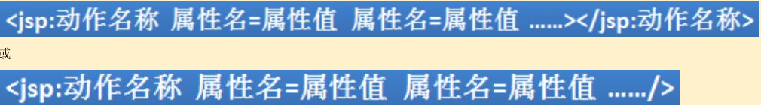

### 4.3.1、forward动作

页面中一旦具有了 forward 动作，那么当前页面中的所有要显示的内容都将无法显示。因为页面直接转发到了下一个页面。



### 4.3.2、include动作

include 动作用于完成将指定页面包含到当前页面中的功能。



## 4.4、EL表达式

EL，Expression Language，表达式语言，是一种在 JSP 页面中获取数据的简单方式。EL 表达式是从 JSP2.0 版本开始才引入的概念。 EL 表达式的基本语法形式很简单：在 JSP 页面的任何静态部分均可通过${expression}的形式获取到指定表达式的值。

### 4.4.1、从域中获取数据

EL 只能从 pageConext、request、session、application 四大域属性空间中获取数据。

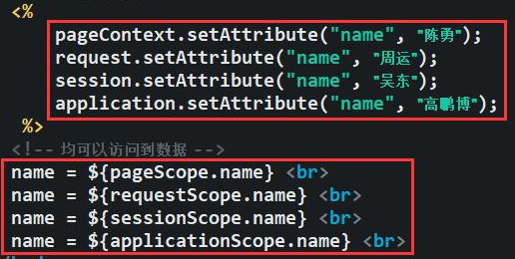

### 4.4.2、从bean中获取数据

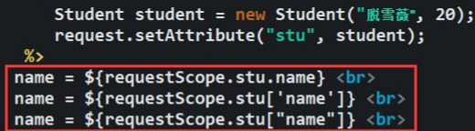

### 4.4.3、EL内置对象

#### （1）pageContext

该 pageContext 与 JSP 内置对象中的 pageContext 是同一个对象。通过该对象，可以获取到 request、response、session、servletContext、servletConfig 等对 象。注意，这些对象在 EL 中不是内置对象。这些对象只能通过 pageContext 获取。

在 EL 中直接${pageContext.request}即可获取 request 对象。当然，其底层实际调用的是 pageContext.getRequest()方法。同理，也可以通过类似方式获取到其它对象

${pageContext.request.contextPath}，用于获取当前项目的发布到服务器的名称

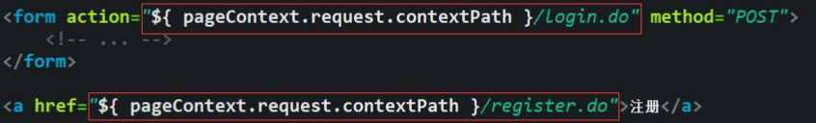

#### （2）param

在 EL 中通过${param.参数名}可获取到请求中指定参数名的值。例如，提交的请求为：





#### （3）paramValues

若提交的请求中同一参数具有多个值，则可通过${paramValues.参数名[索引]}获取到指定索引号的该参数值。例如，提交的请求为：



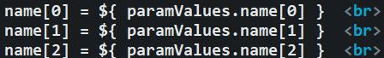

#### （4）initParam

在 EL 中通过使用${initParam.初始化参数名}可以获取到指定的初始化参数的值。例如，在 web.xml 中定义了初始化参数

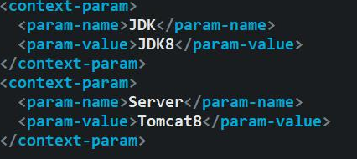

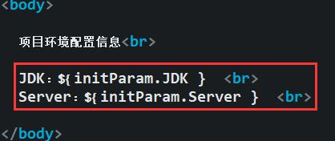

### 4.4.4、自定义EL函数

EL 中存在一个问题：不支持字符串的操作。就连最简单的字符串连接，例如${“ab”+“cd”}都不支持，运行会报错。更不要提将字符串中的字符转换为全大写、 判断一个字符串中是否包含另一个子串等操作，EL 本身更是无法完成。但 EL 支持自定义函数，可以在 EL 中调用自定义的函数来完成这些功能。

下面以实现“将一个字符串转换为全大写”功能为例，来讲解自定义 EL 函数的过程。

#### 定义函数

定义一个 POJO 类，在该类中定义一个静态方法。该方法可以实现将字符串转换为全大写字母的功能。

**package** com.util;

//自定义函数

**public** **class** StringFunction {

//将小写转为大写

**public** **static** String lowerToUpper(String source) {

**return** source.toUpperCase();

}

}

#### 注册函数

在 Web 项目的/WEB-INF 目录下，新建一个扩展名为.tld 的 XML 文件，例如 myfn.tld。tld，即 Tag Library Definition，标签库定义。将定义好的函数，在这个文 件中进行注册。

A、添加约束

XML 文件是需要在文件中添加相应约束的，即添加配置文件头部信息。这个头部信息可以从 Tomcat 的 webapps 中的/examples/WEB-INF/jsp2/jsp2-example-taglib.tld 文件中复制。

<?xml version=*"1.0"* encoding=*"UTF-8"*?>

<taglib xmlns=*"http://java.sun.com/xml/ns/j2ee"*

xmlns:xsi=*"http://www.w3.org/2001/XMLSchema-instance"*

xsi:schemaLocation=*"http://java.sun.com/xml/ns/j2ee http://java.sun.com/xml/ns/j2ee/web-jsptaglibrary_2_0.xsd"*

version=*"2.0"*>

<!-- 指定当前的版本号 -->

<tlib-version>1.0</tlib-version>

<!-- 指定该函数库的名称，一个函数库一个名称 ，即一个tld文件一个<short-name/>

名称随意，但一般与文件名相同，这个名称在后面JSP中要使用，这里可以不指定，在JSP页面指定-->

<short-name>myfn</short-name>

<!-- 指定该函数库对应的URL，一个函数库一个URL，即一个tld一个URL，URL随意，在后面JSP中药使用给URL -->

<uri>http://www.ty.com/jsp/myCustomTld</uri>

<!-- 注册函数 -->

<function>

<!-- EL自定义表达式要强调方法名 -->

<name>lowerToUpper</name>

<!-- 指定标签的处理类，制定了标签 由那个Java类来处理 -->

<function-class>com.util.StringFunction</function-class>

<!-- 返回值类型 方法名（参数类型） -->

<function-signature>java.lang.String lowerToUpper(java.lang.String)</function-signature>

<example>

&lt;c:if text="${fn:contains(name,searchString)}"

</example>

</function>

</taglib>

#### 使用函数

A:引入自定义标签

<!-- 在JSP页面引入自定义函数库 -->

<%@ taglib uri=*"http://www.ty.com/jsp/myCustomTld"* prefix=*"myfn"* %>

B:使用函数

address:${myfn:lowerToUpper(address) }

### 4.4.5、JSTL中的EL函数

#### （1）引入jar包

1）引入jar包

首先引入jstl.jar 和 standard.jar两个jar包

2）JSTL 的 EL 函数标签库

JSTL 函数标签库的.tld 文件存放于 standard 的 jar 包的 META-INF 目录中，文件名为 fn.tld。

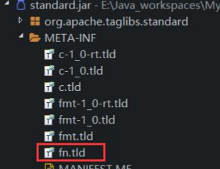

打开 fn.tld 文件，可以看到其为 fn，uri 为 http://java.sun.com/jsp/jstl/functions。然后，其中定义了 16 个对于字符串进行处理的函数。

#### （2）EL函数的用法

在 JSP 页面中使用 JSTL 的 EL 函数，首先需要使用 taglib 指令将 JSTL 的函数标签库引入。需要注意的是，EL 函数是无法操作非域属性中的变量的。

<%@ taglib uri=*"http://java.sun.com/jsp/jstl/functions"* prefix=*"fn"* %>

<%@ page import=*"java.util.*"* %>

<!-- 函数中可以将字符串常量直接作为参数 -->

abc:${fn:toUpperCase("abc")}

<!-- 函数中可以将域属性直接作为参数 -->

abc:${fn:toUpperCase(address)}

### 4.4.6、EL总结

●EL 不能出现在 Java 代码块、表达式块等 JSP 的动态代码部分。

●EL 只能从 pageConext、request、session、application 四大域属性空间中获取数据。

●EL 不会抛出空指针异常。若访问一个 null 对象的属性，则什么也不显示。

●EL 不会抛出数组访问越界异常。若访问一个数组中的不存在的元素，则什么也不显示。

●EL 不具有对字符串进行处理的能力，就连简单的字符串拼接都不行。

## 4.5、自定义标签

### 4.5.1、定义标签处理器

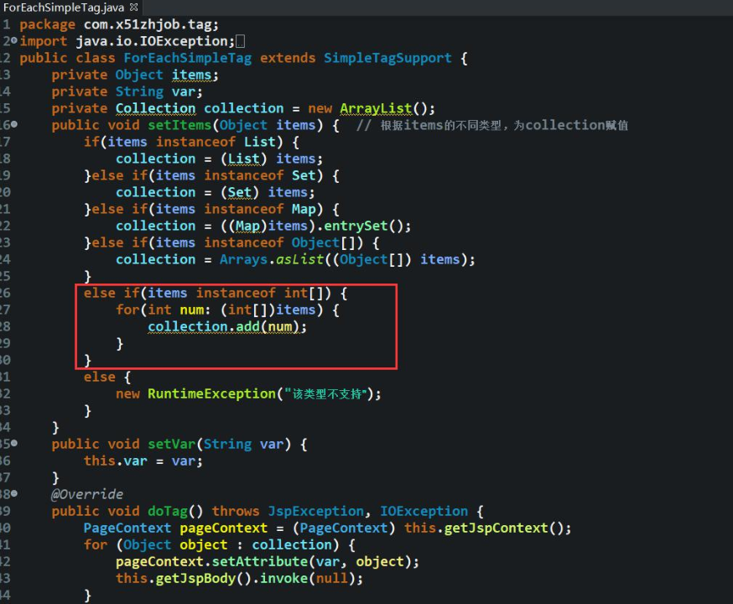

由于还有其它数据类型，所以需要改进

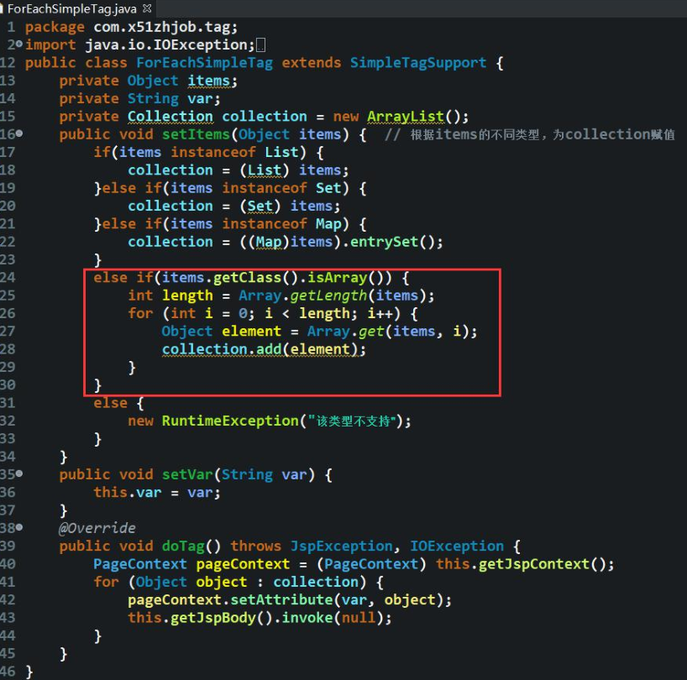

### 4.5.2、注册标签处理器

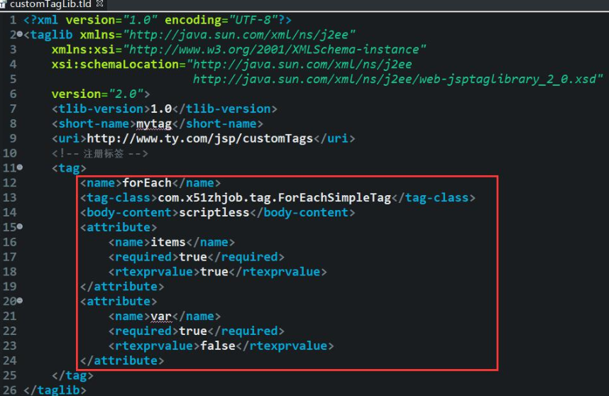

## 4.6、JSTL

### 4.6.1、核心标签库

<%@ taglib uri=*"http://java.sun.com/jsp/jstl/core"* prefix=*"c"* %>

#### （1）<c:if>

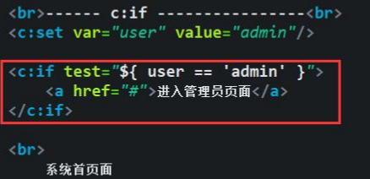

#### （2）<c:choose>

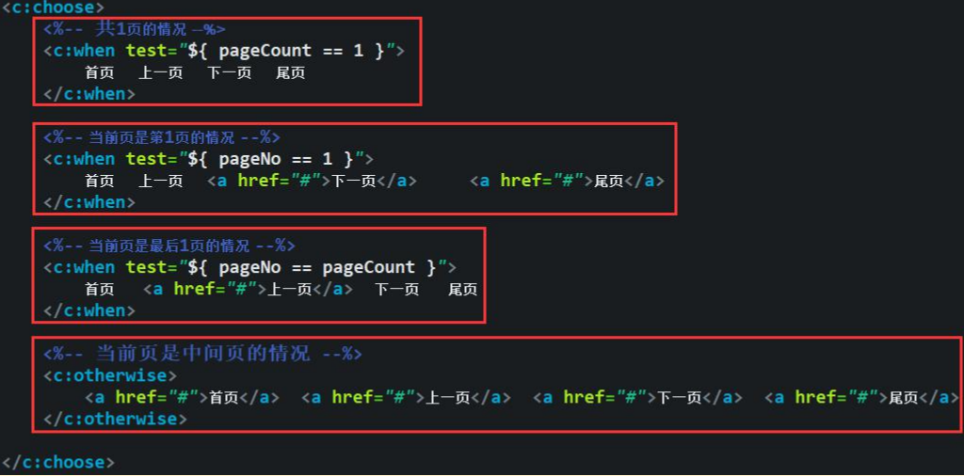

#### （3）<c:forEach>

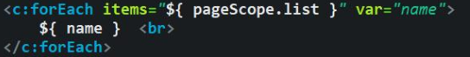

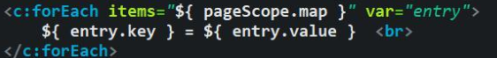

指定循环条件



* begin：指定遍历开始索引。从 0 开始计数。
* end：指定遍历结束索引，遍历结果包含这个索引。

● step：指定遍历时的步长

添加序号

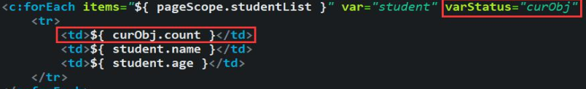

#### （4）隔行着色

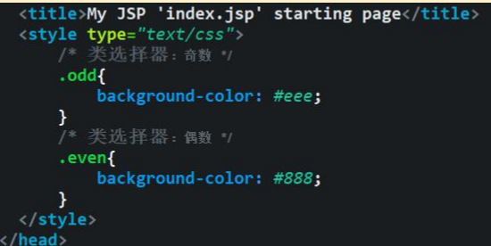

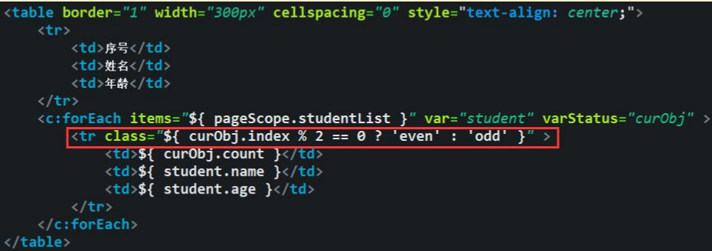

### 4.6.2、JSTL格式化标签库

#### （1）标签库的引入

引入格式化标签库

<%@ taglib uri=*"http://java.sun.com/jsp/jstl/fmt"* prefix=*"fmt"* %>

使用格式化标签库格式时间

<fmt:formatDate value=*"*${pageScope.now}*"* var=*"birth"* pattern=*"yyyy-MM-dd"*/>

#### （2）fmt:formatDate

该标签用于使用不同的模式格式化日期。其常用属性有：

* value：将要被格式化的数据。
* pattern：格式化的模式。其与 SimpleDateFormat 的参数设置方式相同。

var：格式化后的字符串所要存放的变量。若不指定 var，则会将格式化过的结果直接显示在页面。

* scope：变量存放的域属性空间，取值为 page、request、session、application。默认为 page 范围。
* type：其取值为 date、time，或 both，表示给出的 value 是日期、时间，还是两者都包含。默认为 date。

<!-- 将日期转换为字符串-->

<fmt:formatDate value=*"*${pageScope.now}*"* var=*"birth"* pattern=*"yyyy-MM-dd"*/>

${birth}

#### fmt:parseDate

该标签用于将指定字符串转换为日期类型。常用的属性有：

* value：将要被转换的数据。
* pattern：将要被转换的数据的模式。其与 SimpleDateFormat 的参数设置方式相同。
* var：转换后的日期类型数据所要存放的变量。若不指定 var，则会将转换过的结果直接显示在页面。
* scope：变量存放的域属性空间，取值为 page、request、session、application。默认为 page 范围。

<!-- 将字符串转换为日期 -->

<fmt:parseDate value=*"1949-10-01"* var=*"date"* pattern=*"yyyy-MM-dd"*/>

${date}

#### fmt:formNumber

该标签用于按照指定格式对数字进行格式化。常用的属性有

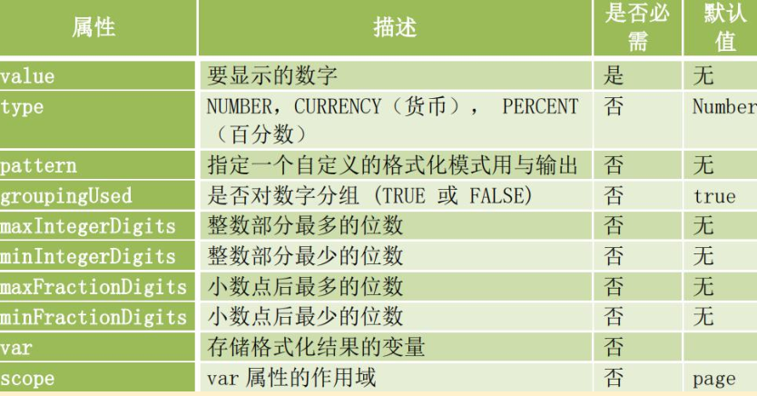

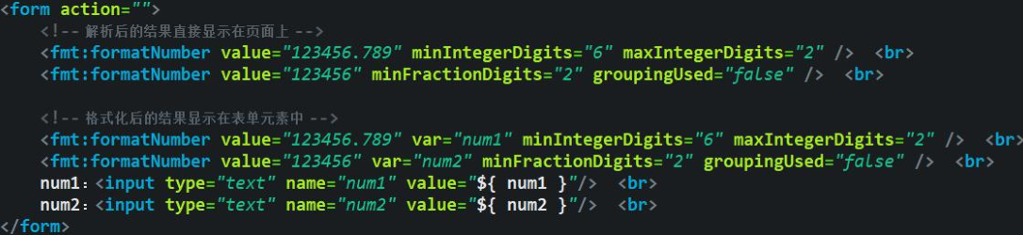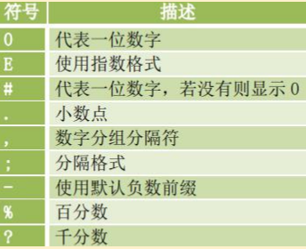

#### fmt:formNumber

该标签用于将指定字符串转换为数值类型。常用的属性有：

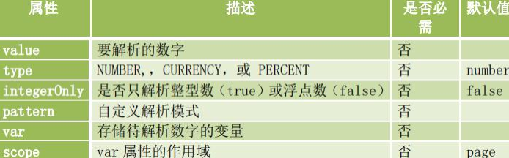

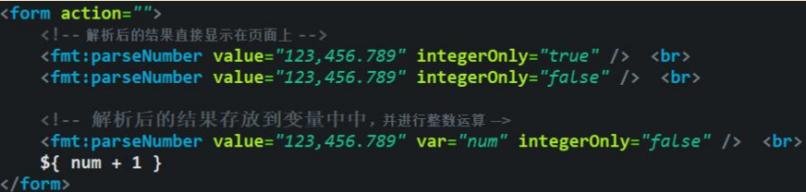

# Filter过滤器

## 5.1、Filter过滤器

Filter 是 Servlet 规范的三大组件之一。顾名思义，就是过滤。可以在请求到达目标资源之前先对请求进行拦截过滤，即对请求进行一些处理；也可以在响应到达 客户端之前先对响应进行拦截过滤，即对响应进行一些处理。

### 5.1.1、全路径匹配不支持/

对于 Servlet 中的的全路径匹配设置方式，可以设置为/*，也可以设置为/。但，对于 Filter 的的全路径匹配设置，只支持/*，而 不支持/。也就是说，若一个 Filter 的指定为为/，则将不过滤任何请求。

为什么要设计为不支持/呢？因为全路径的/只会拦截静态资源请求，对动态资源请求是不拦截的。若支持/，则可能会出现对某些请求的不拦截。

### 5.1.2、Filter可以不指定<url-pattern>

中可以不指定，但需要使用标签。该标签用来指定该 Filter 专门过滤指定 Servlet 的请求。即相当于当前 Filter的的值与指定 Servlet 的的值相同。

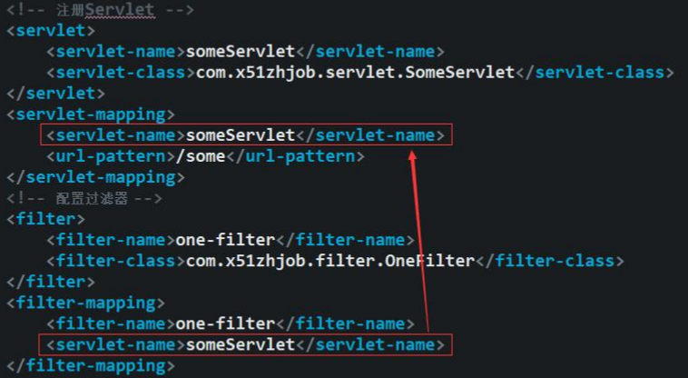

## 5.2、标签

在中还有一个子标签，用于设置过滤器所过滤的请求类型。其有四种取值：REQUEST、FORWARD、INCLUDE、ERROR。

FORWARD：若请求是由一个 Servlet 通过 RequestDispatcher 的 forward()方法所转发的，那么这个请求将被值为 FORWARD 的 Filter 拦截。即当 前 Filter 只会拦截由 RequestDispatcher 的 forward()方法所转发的请求。其它请求均不拦截。

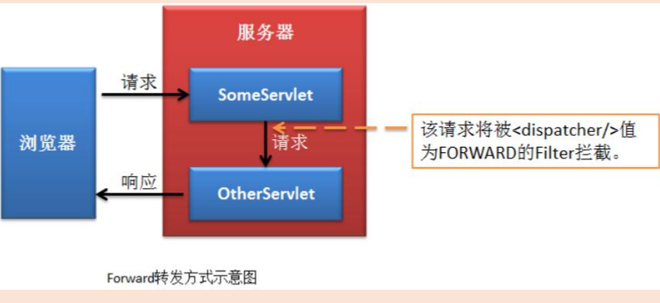

● INCLUDE：当前 Filter 只会拦截由 RequestDispatcher 的 include()方法所转发的请求。其它请求均不拦截。

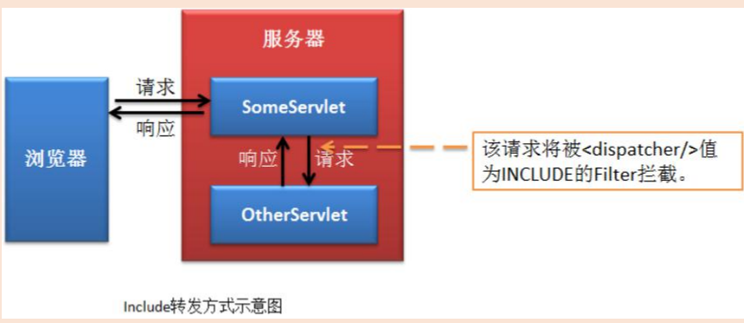

● ERROR：在 web.xml 中可以配置错误页面，当发生指定状态码的错误后，会跳转到指定的页面。而这个跳转同样是发出的请求。若 的值设置为 EEROR，则当前过滤器只会拦截转向错误页面的请求，其它请求不会拦截。

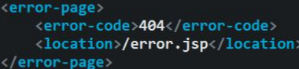

● REQUEST：默认值。即不设置标签，也相当于指定了其值为 REQUEST。只要请求不是由 RequestDispatcher 的 forward()方法或 include()方法转 发的，那么该 Filter 均会被拦截，即使是向错误页面的跳转请求，同样会被拦截。

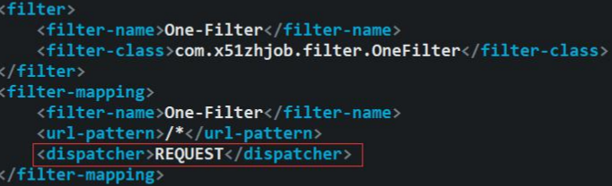

访问项目

在浏览器中直接访问 someServlet，其中包含了两次请求：由地址栏发出的对 someServlet 的请求，由 SomeServlet 将请求转发到 OtherSrevlet。以下三种情况根据取值的不同，其运行效果是不同的：

●INCLUDE：OneFilter 不会被执行。

●FORWARD：执行过 someServlet 后，会执行 OneFilter，然后再执行 OtherServlet。

●REQUEST：OneFilter 会先被执行，然后再执行 SomeServlet，最后再执行 OtherServlet。

## 5.3、装饰者设计模式

### 5.3.1、装饰者模式

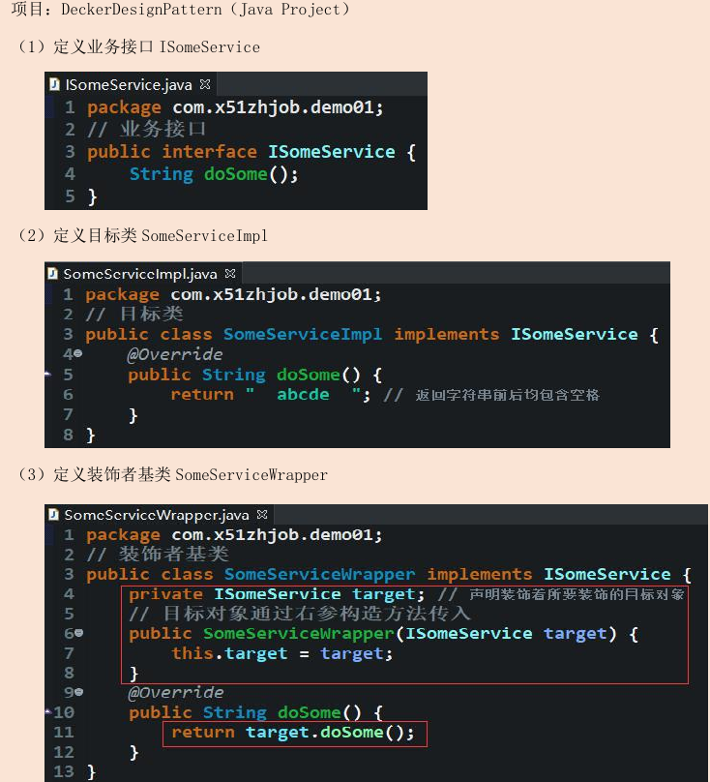

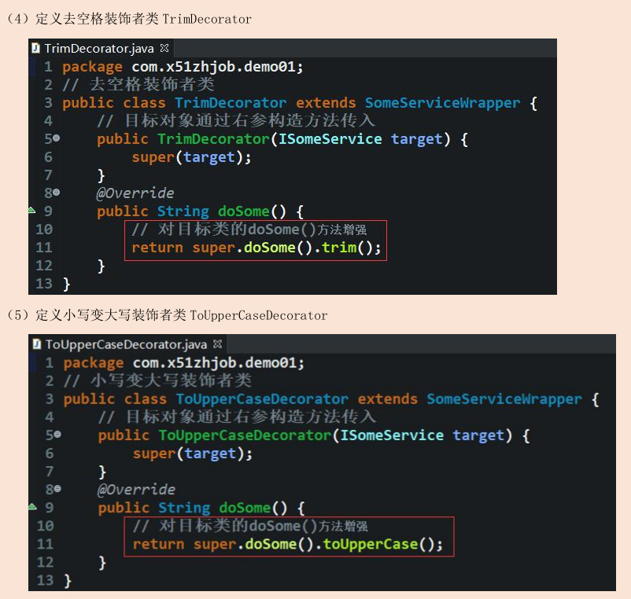

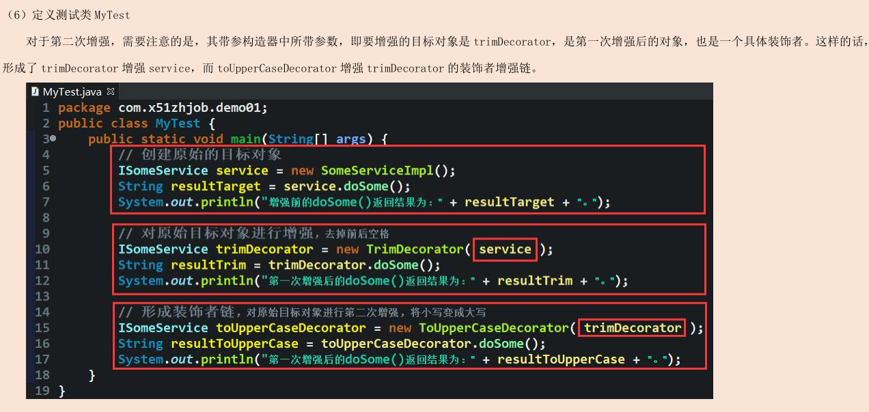

### 5.3.2、装饰者模式与静态代理模式对比

（1）相同点

●装饰者类与目标类要求实现同一接口；静态代理类与目标类要求也实现同一接口。

●装饰者类与静态代理类都可以实现增强目标类的功能。

●装饰者类与静态代理类中都具有目标类的引用，目的都是为了在其中调用目标类的方法。

（2）不同点

● 装饰者设计模式就是为了增强目标类；静态代理设计模式是为了保护和隐藏目标对象，让客户类只能访问代理对象，而不能直接访问目标对象。

● 装饰者类中的目标类的引用是通过带参构造器传入的；静态代理类中的目标类的引用，一般都是在代理类中直接创建的，目的就是为了隐藏目标对象。

● 装饰者基类一般不对目标对象进行增强，而是由不同的具体装饰者进行增强的，且这些具体的装饰者可以形成增强链，对目标对象进行连续增强。静态代理类会直接对目标对象进行增强，需要哪些增强的功能，一次性在静态代理类中完成，没有增强链的概念。

### 5.3.3、静态代理模式

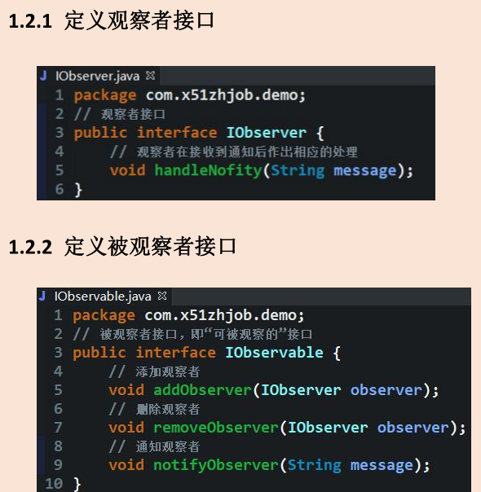

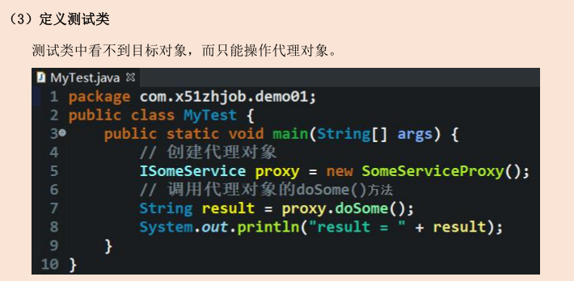

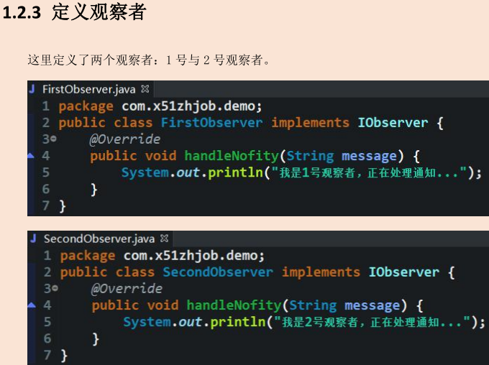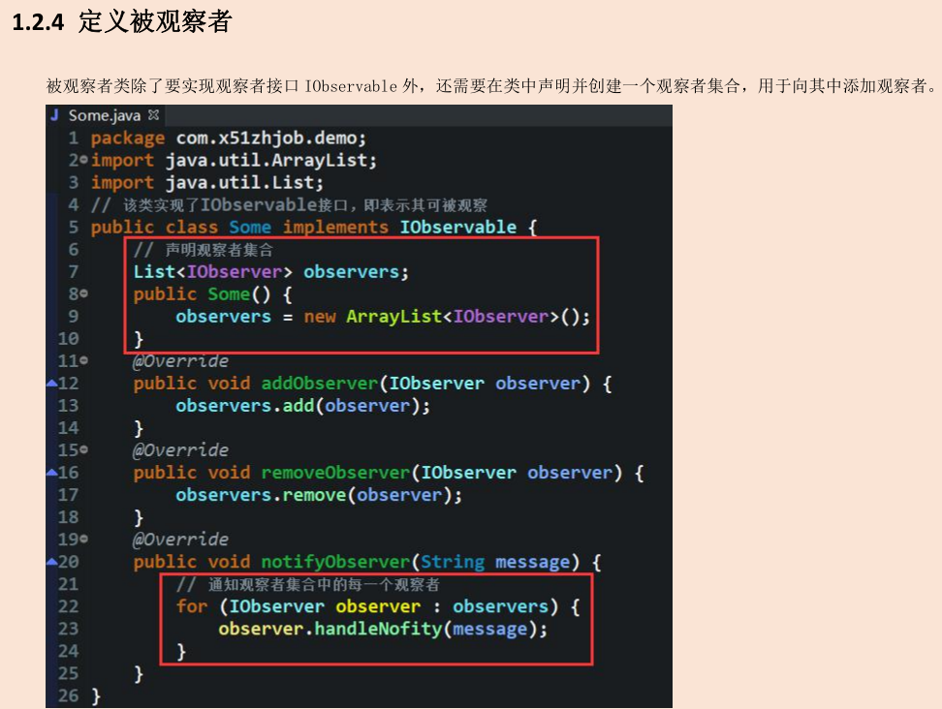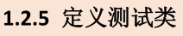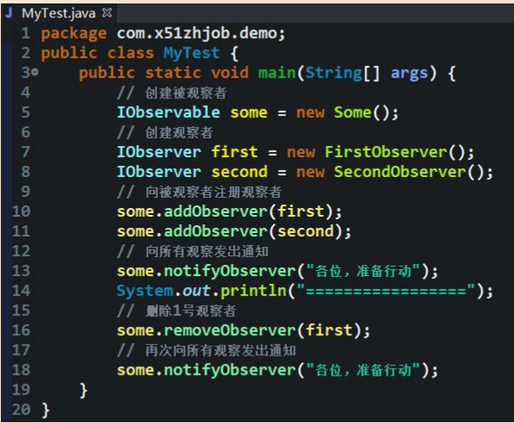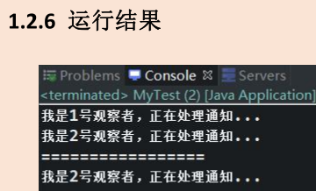

# Listerer监听器

在 Servlet 规范中存在三大组件：Servlet 接口、Listener 接口、Filter 接口。我们在这里要学习监听器接口 Listener。监听器是一种设计模式，是观察者设计模式的一种实现。所以我们需要先学习观察者设计模式，再学习监听器设计模式。

## 6.1、设计模式

1. 创建型：通过特定方式创建特定对象的设计模式。例如，工厂方法模式、单例模式等。
2. 结构性：为了解决某一特定问题所搭建的特定代码结构的设计模式。例如，适配器模式、代理模式等
3. 行为性： 通过构建不同的角色来完成某一特定功能的设计模式。例如，模板方法模式、观察者模式等。

### 6.1.1、监听器设计模式

监听器设计模式，是观察者设计模式的一种实现，它并不是 23 种设计模式之一。

这里的监听器实际对应的就是观察者，而被监听对象，则是指被观察者。当被监听对象的状态发生改变时，也需通知监听器，监听器在收到通知后会做出相应改变。 与观察者设计模式不同的是，被监听者的状态改变，被定义为了一个对象，称为事件；被监听对象有了个新的名子，称为事件源；对监听器的通知，称为触发监听

器。其实质与观察者设计模式是相同的。

#### （1）定义事件接口：

一般情况下，监听器对象被事件触发后，都是需要从事件中获取到事件源对象，然后再从事件源中获取一些数据。也就是说，在事件对象中一般是需要提供获取事 件源对象的方法的。当然，除了获取事件源的方法外，根据业务需求，事件对象一般还需要提供一些其它数据，以便让监听器获取。

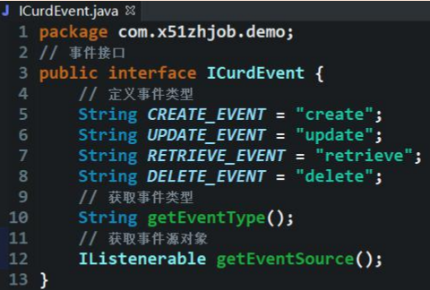

#### （2）定义监听器接口：

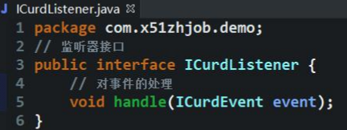

#### 定义事件源接口：

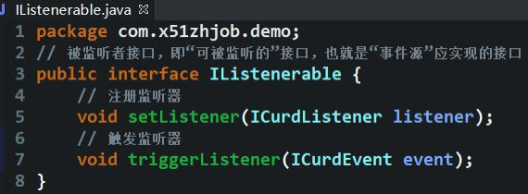

#### （5）定义事件类：

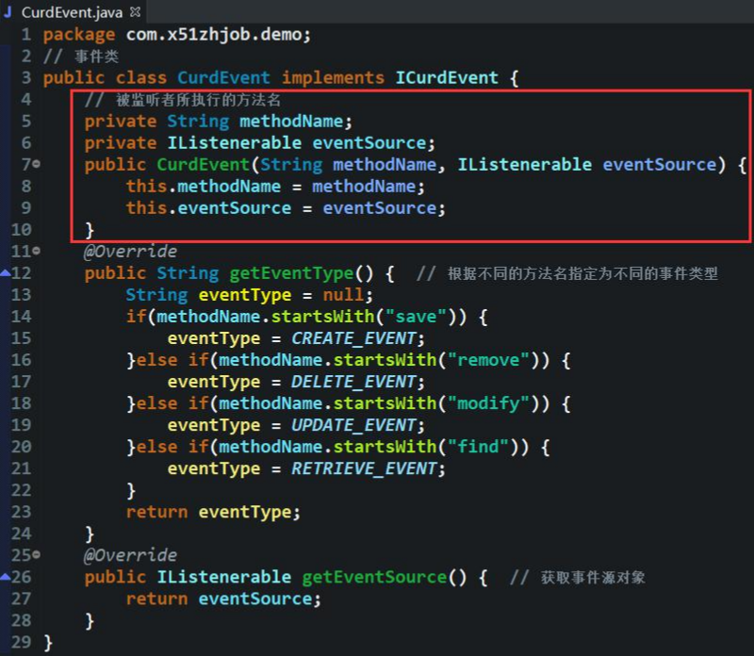

#### 定义监听器：

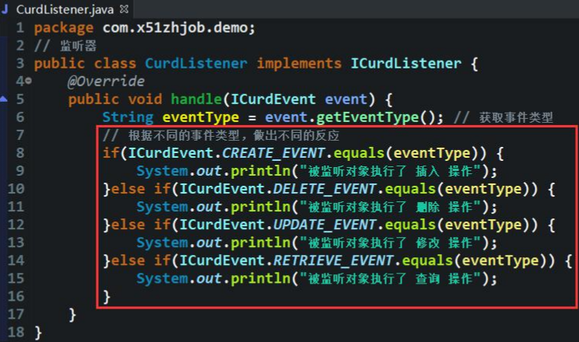

#### 定义事件源：

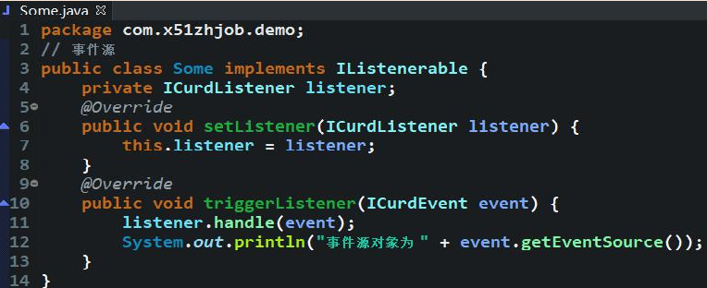

#### 定义测试类：

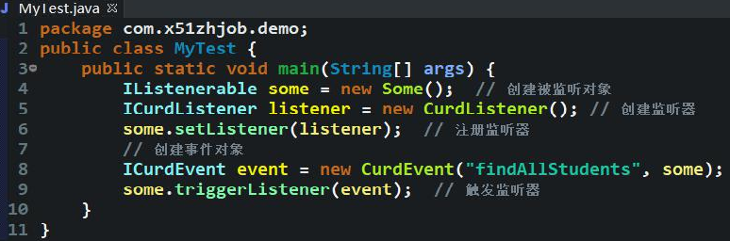

#### 运行结果：

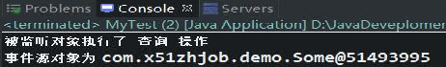

#### 再定义事件源：

事件源是拥有自己的业务方法的，本例的业务方法为增删改查。应该是事件源对象在执行这些业务方法时触发监听器，而并非是前面测试类那么使用监听器。所以 这里需要为事件源添加业务方法，在业务方法中触发监听器。

#### 再定义事件源：

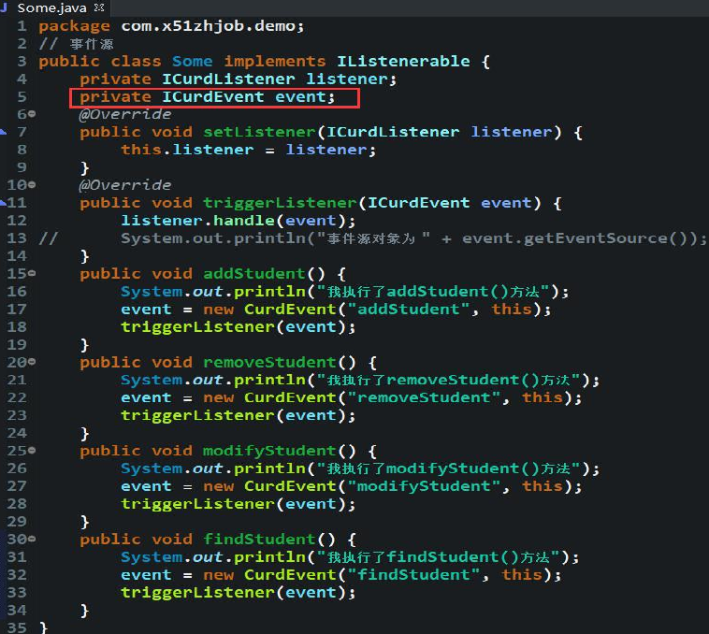

#### 再定义测试类：

## 6.2、监听器（Listener）

### 6.2.1、Servlet中的监听器

Servlet 规范中已经定义好了八个监听器接口，它们要监听的对象分别是 request、session、servletContext 对象，触发监听器的事件是这三个对象的创建与销毁， 它们的域属性空间中属性的添加、删除、修改，及 session 的钝化与活化操作。

在 JavaWeb 项目中使用监听器，需要在 web.xml 文件中对监听器进行注册。

<!-- 注册监听器 -->

<listener>

<listener-class>com.x51zhjob.listener.MyRequestListener</listener-class>

</listener>

### 6.2.2、八大监听器

#### （1）ServletRequestListener

该监听器用于完成对 Request 对象的创建及销毁的监听，即当 Request 对象被创建或被销毁时，会触发该监听器中相应方法的执行。 项目：requestListener

* 定义并注册监听器

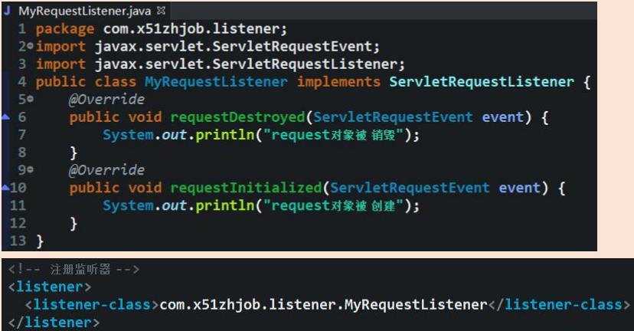

#### （2）ServletRequestAttributeListener

该监听器用于完成对 request 域属性空间中属性的添加、修改、删除操作的监听。

项目：requestListener

* 定义并注册监听器

注意 ServletRequestAttributeEvent 事件的方法 getName()可以获取到被操作的属性名，方法 getValue()可以获取到被操作的属性的值

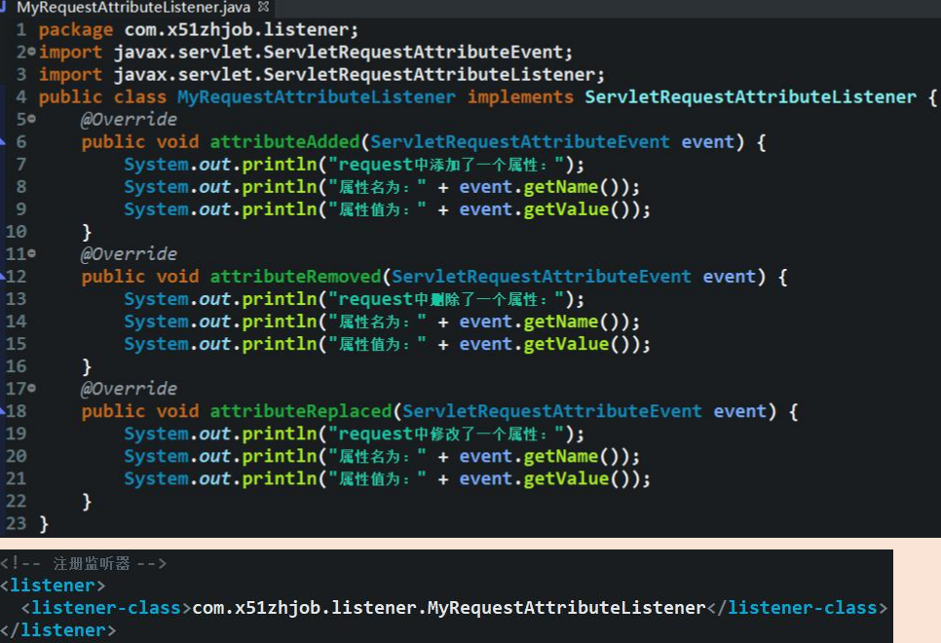

* 定义index.jsp页面

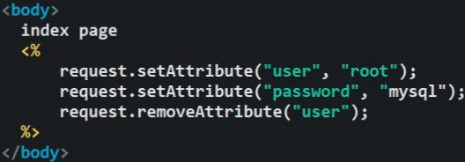

#### （3）HttpSessionAttributeListener

该监听器用于完成对 Session 对象的创建及销毁的监听。 项目：sessionListener

#### （4）HttpSessionAttributeListener

该监听器用于完成对 session 域属性空间中属性的添加、修改、删除操作的监听。 项目：sessionListener

#### （5）ServletContextListener

该监听器用于完成对 ServletContext 对象的创建及销毁的监听。不过需要注意，由于 ServletContext 在一个应用中只有一个，且是在服务器启动时创建。另外， ServletConetxt 的生命周期与整个应用的相同，所以当项目重新部署，或 Tomcat 正常关闭（通过 stop service 关闭，不能是 terminate 关闭）时，可以销毁 ServletContext。 项目：servletContextListener

#### （6）ServletContextAttributeListener

* 定义并注册监听器

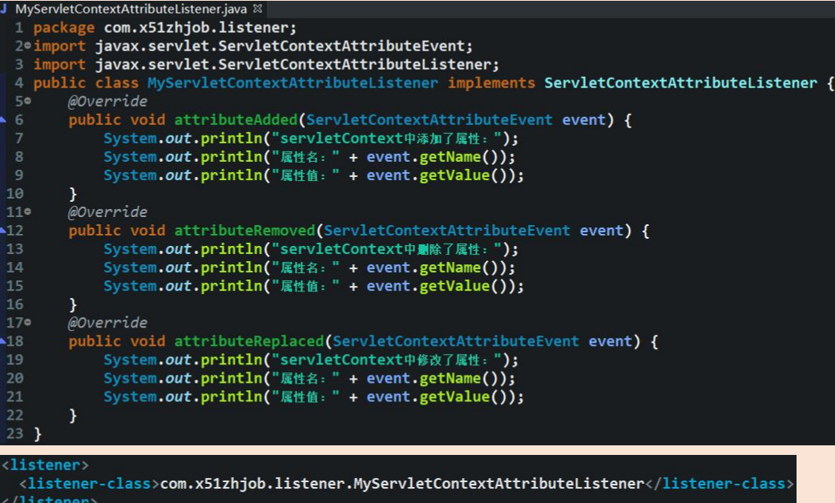

* 定义index.jsp页面

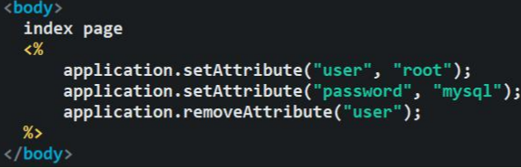

#### HttpSessionBindingListener

该监听器用于监听指定类型对象与 Session 的绑定与解绑，即该类型对象被放入到 Session 域中，或从 Session 域中删除该类型对象，均会引发该监听器中相应方 法的执行。

它与 HttpSessionAttributeListener 的不同之处是，该监听器监听的是指定类型的对象在 Session 域中的操作，而 HttpSessionAttributeListener 监听的是 Session 域属性空间的变化，无论是什么类型的对象。

另外，需要强调两点：

①该监听器是由实体类实现；②该监听器无需在 web.xml 中注册。

项目：sessionBindingListener

* 定义实体类监听器

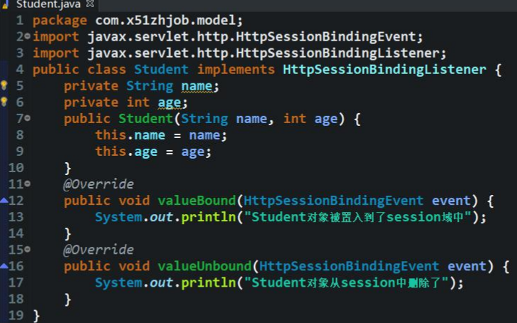

* 定义index.jsp页面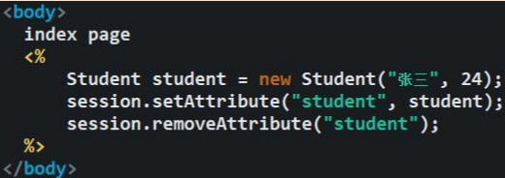

#### HttpSessionActivationListener

该监听器用于监听在 Session 中存放的指定类型对象的钝化与活化。

**钝化是指将内存中的数据写入到硬盘中，而活化是指将硬盘中的数据恢复到内存。**当用户正在访问的应用或该应用所在的服务器由于种种原因被停掉，然后在短时 间内又重启，此时用户在访问时 Session 中的数据是不能丢掉的，在应用关闭之前，需要将数据写入到硬盘，在重启后应可以立即重新恢复 Session 中的数据。这就称 为 Session 的钝化与活化。

那么 Session 中的哪些数据能够钝化呢？只有存放在 JVM 堆内存中的实现了 Serializable 类的对象能够被钝化。也就是说，对于字符串常量、基本数据类型常量等 存放在 JVM 方法区中常量池中的常量，是无法被钝化的。

对于监听 Session 中对象数据的钝化与活化，需要注意以下几点：

●实体类除了要实现 HttpSessionActivationListener 接口外，还需要实现 Serializable 接口。

●钝化指的是 Session 中对象数据的钝化，并非是 Session 的钝化。所以 Session 中有几个可以钝化的对象，就会发生几次钝化。 ●HttpSessionActivationListener 监听器是不需要在 web.xml 中注册的。

* + 定义实现监听器接口的实体类

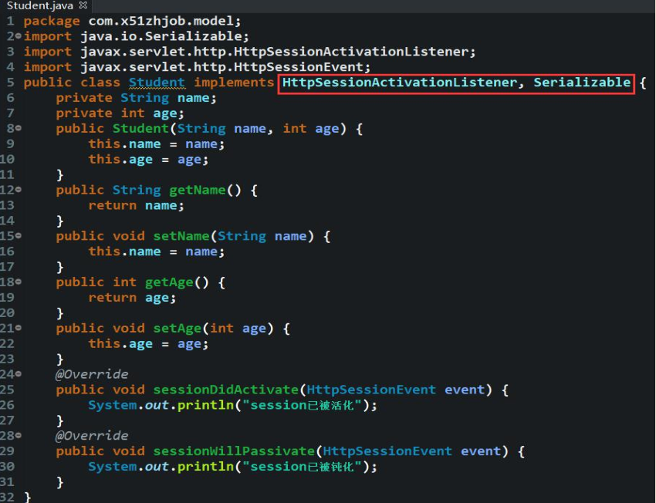

* + 定义index.jsp页面

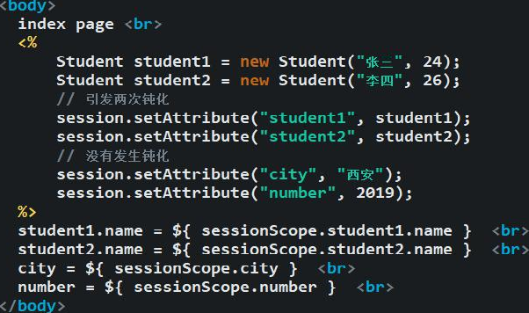

* + 访问该项目

